TOSHKENT DAVLAT STOMATOLOGIYA INSTITUTI

JAMOAT SALOMATLIGI, SOG’LIQNI SAQLASHNI BOSHQARISH VA JISMONIY MADANIYAT KAFEDRASI

FAN: GIGIYENA. TIBBIY EKOLOGIYA

# Gigiyena – profilaktika yo’nalishidagi asosiy tibbiy fan:

+ odam salomatligiga tabiiy muxit ta’sirlarini o’rganadi

- odam organizmiga ijobiy ta’sir etuvchi omillarni aniqlab beradi

- odam organizmiga salbiy ta’sir etuvchi omillarni oldini olish choralarini ishlab chiqadi

- radiatsion xavfsizlikka oid gigiyenik me’yorlarni ishlab chiqadi

- radiatsion xavfsizlikka doir reglamentlar ishlab chiqadi

# Inson ekologiyasi — mustaqil fan majmuasi:

- odam salomatligiga tabiiy muxit ta’sirlarini o’rganadi

- odam organizmiga salbiy ta’sir etuvchi omillarni aniqlab beradi

- odam organizmiga salbiy ta’sir etuvchi omillarni oldini olish choralarini ishlab chiqadi

+ inson va tashqi muxitning o’zaro ta’siri umumiy biologik qonuniyatlarini o’rganadi.

- odam organizmiga ijobiy ta’sir etuvchi omillarni aniqlab beradi

# Mikroiqlimni belgilovchi omillarga quyidagilar kiradi:

- yoritilganlik

- ventilyatsiya

- shovqin

- havo xarakati tezligi, havo xarorati, havo namligi, barometrik bosim

- tebranish

# Organizmning umumiy sovutilishi quyidagilarga olib keladi:

- yurak-tomir tizimi ishining kuchayishi

+ periferik qon tomirlarini qisqarilishi xujayralar tuzilishidagi o’zgarishlar, organizmning qarshiligini susayishi, leykotsitlarning fagostitar faoligini pasayishi

- organizm immun tizimi faoliyatining oshishi

- ichak peristaltikasi kuchayishi

- qon bosimining oshishi

# Organizmning umumiy qizishi quyidagilarga olib keladi:

- ichak peristaltikasi oshishi

- yurak-tomir tizimi ishining kuchayishi

- organizm immun tizimi faoliyati oshishi

+ o’pka ventilyastiyasi kuchayishi, tana xarorati oshishi, puls tezlashuvi, sirtqi tomirlarning kengayishi

- qon bosimining oshishi

# Xonaning tabiy yoritilganligigni baholash ko’rsatkichlari quyidagilar:

+ chuqurlashuv koeffitsiyenti, yorug’lik koeffitsiyenti, derazalar o’lchami

- oynaning tusi

- bino qavatliligi

- tabiiy yoritilganlik koeffitsiyenti

- derazining balandligi

# Ichimlik suvi sifatiga quyidagi gigiyenik mezon va talablar qo’yiladi:

- ichak tayoqchasining oz miqdorda mavjud bo’lishi

- koli-titr 350 tengligi

+ organoleptik xossalari yaxshiligi, kimyoviy, bakteriologik va radiologik jihatdan xavfsizligi

- zaharli moddalar umuman mavjud emasligi

- koli-indeks 4

# Tarkibida yuqori darajada xloridlar tutgan suv iste’mol qilinganda quyidagilar kelib chiqadi:

- o’pka ventilyatsiyasining kuchayishi

- yurak-tomir tizimi ishining kuchayishi

- oshqozon-ichak xarakat funktsiyasi buzilishi

+ buyrakning ajratish funktsiyasi buzilishi, oshqozon va ichak sekrestiya buzilishi, chanqash.

- jigarning shishi

# Suv yo’li orqali yuqadigan kasalliklar – bular:  
- brutsellyez

-ovqat toksikoinfektsiyalari

- bo’g’ma, koklyush, parakoklyush

+ bastillyar ichburug’ ich terlama paratif A va B, vabo, amyebali ichburug’

- botulism

# Suvning qaysi tabiiy manbalari ichimlik-xo’jalik maqsadlarida foydalanilmaydi?

+ atmosfera suvlari

- ochiq suv xavzalari

- chuchiklashtirilgan dengiz suvlari

- yer osti qatlamlararo suvlari

- qatlamlararo bosimli suvlari

# Suvning sifatini yaxshilovchi asosiy usullar – bu:

+ zararsizlantirish

- chuchuklashtirish

- ftorlash

- tindirish

- koagulyatsiyalash

# Zararsizlantirishning fizikaviy usuliga kirmaydi:

- qaynatish

- ultrabinafsha nurlar yordamida nurlantirish

+ xlorlash

- γ-nurlantirish

- muzlatish

# Zararsizlantirishning kimyoviy usuliga kirmaydi:

+ qaynatish, ultrabinafsha nurlar yordamida nurlantirish

- xlorlash

- metallarning oligodinamik ta’sirini qo’llash

- ozonlash

- ftorlash

# PXR - MV uskunasida nechta odam ishlashi lozim?

+ 1 odam

- 2 odam

- 3 odam

- 4 odam

- 5 odam

# Suvni xlorlashda xlorni taxminiy miqdori quyidagicha:

+ 1 - 5 mg/l

- 10-15 mg/l

- 20-30 mg/l

- 0,1-0,2 mg/l

- 2-4 mg/l

# Suvni xlorlashdan so’ng erkin qoldiq xlor miqdori quyidagicha:

- 0,1 — 0,2 mg/l

+ 0,3 - 0,5 mg/l

- 20 - 30 mg/l

- 0,1 - 0,2mg/l

- 10 - 15 mg/l

# Suvni giperxlorlashda xlorning taxminiy dozasi quyidagicha:

-1-5 mg/l

-5-10 mg/l

+10 mg/l va ko’p

- 0,1-0,2 mg/l

- 20 mg/l

# Rejalashtirilayotgan ratsionlarga qanday talablar qo’yiladi?

+ ovqat kaloriyasining o’rnatilgan me’yorlarga mosligi, ovqatning kun davomida to’g’ri taqsimlanishi, ovqatning turli-tumanligi, mavsumning o’ziga xususiyatlari hisobga olinishi lozim

- barcha ozuqa komponentlarining yetarli miqdorlarda bo’lishi lozim

- ratsion o’zida asosiy ozuqaviy moddalari tutishi lozim

- ovqat epidemiologik jihatdan xavfsiz bo’lishi lozim

- ovqat to’yinish xissini paydo qilish kerak

# Tayyor ovqatning ozuqaviy qiymatini xisoblash uchun nimalarni bilish lozim?

- ovqat restepturasi

- ovqatga solinadigan mahsulotlar me’yori

- tayyor ovqat miqdori

+ a, b, v

- ovqat tarkibini

# Qizdiruvchi mikroklimat ta’sirida kelib chiqadigan kasbiy patologik xolatlarni ayting.

- xaddan ziyod sovqotish

+ gipertermiya, tirishish, issiq urish

- oftob urishi

- suvsizlanish

- uyqusizlik

# Qanday ishlarni bajarilishida yuqori havo bosimi ta’siriga duchor bo’linadi?

+ g’avvoslik, kesson, barokameralarda ishlash

- arxeologik

- akvalang

- akvanavt

- shaxtyor

# Ishlab chiqarishda changga qarshi kurashishning radikal usullarini ayting.

+ texnologik jarayonni o’zgartirilishi, germetizastiya, mexanik ventilyastiya, namlash

- mehnat sharoitlari ustidan gigiyenik nazorat o’rnatish

- individual ximoya vositalari qo’llash

- ventillyastiya havosini chiqishdan oldin tozalash

- ventillyastiyani ko’paytirish

# Havo namunasi tarkibidagi kimyoviy moddalarning taxlili uchun ko’pincha qaysi usullar qo’llaniladi?

- biologik

- fizikaviy

+ kolorimetrik, polyarografik, xromatografik, radiometrik

-kimyoviy

- analitik

# Simob bilan zaharlanishning asosiy belgilari:

- asab-ruhiyatga oid shikastlar, gipotoniya, bradikardiya, gipotermiya, ko’p terlash, asab tizimining organik shikastlanishi

+ markaziy asab tizimi shikastlanishi, oshqozon-ichak trakti tizmi shikastlanishi, qalqonsimon bezi funkstional xolati o’zgarishi, buyraklar shikastlanishi

- xotira susayishi, nevritlar

- turli falajliklar, jigar shikastlanishi

- bradikardiya, gipotermiya,

# Pestistidlarning tasnifi:

+ ishlab chiqarish vazifalari bo’yicha, kimyoviy tarkibi bo’yicha, gigiyenik

- kumulyativ xossalari bo’yicha

- barqarorligi bo’yicha

- xavflilik sinfi bo’yicha

- allergik xossalari bo’yicha

# Pestistidlarning nomaqbul ta’sirini oldini olish asosiy choralari:

- dam olish va mexnat qilish tartibi

- dastlabki va davriy tibbiy ko’riklar

+ pestistidlar ishlab chiqarilishi va joriy qilinishidan oldingi reglamentlash, gigiyenik reglamentlash, ishchilarni shaxsiy himoya vositalari bilan ta’minlash

-ishchilarga yo’l-yo’rik ko’rsatish

- tibbiy kuriklarni tashkillashtirish

# Radioaktiv parchalanish – bu:

+ yadrolarning zarralarni beixtiyor tarqatishi

- yadrolarning o’zaro to’qnashuvi va issiqlik harakati ta’sirida zarralarning tarqatilishi

- geliy yadrosi ajrab chiqishi

-yadrolarning gamma nurlanishid

- yadroning uchib ketishi

# Radioaktiv parchalanish turlar quyidagilarga bo’linadi:

+ yadroning faqat alfa va beta parchalanishi

- yadroning alfa va beta parchalanishi, gamma nurlanishi, proton i neytron faolligi

- yadroning alfa va beta parchalanishi, o’z-o’zidan bo’linishi, elektron orqali istilosi, konversion elektronlar tarqatishi

- yadroning alfa, beta va gamma parchalanishi

- yadroning neytron parchalanishi

# Ionizastiya nima?

- yadrolarning elektronlarni beixtiyor tarqatishi

- yadrolarning geliyni beixtiyor tarqatishi

- yadrolarning deytronlarni beixtiyor tarqatishi

+ taqsimlangan elektr zaryadlarining hosil bo’lish jarayoni

- yadroning parchalanishi

# Izotoplar nima?

+ turli atom og’irligiga ega bo’lgan, ammo bir xil elementning atomi

- yadrolarning elektron va pozitronlarni beixtiyor tarqatishi

- yadrolarning geliyni beixtiyor tarqatishi

- yadrolarning fotonlarni beixtiyor tarqatishi

- yadrolarning fotonlarni extiyoriy tarqatishi

# Gamma nurlanish – bu:

+ yadrolarning fotonlarni beixtiyor tarqatishi

- yadrolarning neytrinolarna beixtiyor tarqatishi

- yadrolarning neytronlarnahi beixtiyor tarqatishi

- yadrolarning nur tarqatishi

- yadrolarning nur va proton tarqatishi

# O’tkir nur kasalligi yuz berishi dozasi (Gr):

- 0,2

- 0,5

+ 1,0

- 1,5

- 0,7

# Atom yadrosining gayriixtiyoriy o’zgarishi oqibatida sodir bo’ladigan ion nurlanishi nima deyiladi?

+ radioaktivlik

- alfa parchalanish

- beta parchalanish

- ion nurlanish manbai

- neytron parchalanish

# Profesional mutaxasislar amaliyoti jarayonida yillik eng yuqori ruxsat etilgan nurlanish dozasi qanchaga teng?

- yiliga 1 mZv

- yiliga 20 mZv

- yiliga 5 mZv

- yiliga 2 mZv

-yiliga 3 mZv

# Aholi amaliyoti jarayonida yillik eng yuqori ruxsat etilgan nurlanish dozasi qanchaga teng?

+ yiliga 1 mZv

- yiliga 2 mZv

- yiliga 50 mZv

-yiliga 5 mZv

- yiliga 3 mZv

# Tabiiy radiatsion fon nima?

+ kosmik nurlanish va tashqi muhitdagi radioaktiv moddalardan taraladigan ion nurlanish

- spektrning ko’rinmas infraqizil va ultrabinafsha nurlariga oid nurlanish

- suv, havo va oziq-ovqat tarkibidagi radioaktiv moddalar

- tashqi muhitdagi radioaktiv moddalardan taraladigan ion nurlanish

- oziq-ovqat tarkibidagi radioaktiv moddalar

# Organizmga tushgan yod qaysi organda to’planadi?

+ qalqonsimon bezda

- skeletda

- jigarda

- buyrakda

- suyakda

# Tashqi muhit ob’yektlarini dezaktivastiya qilishning kanday usullari mavjud?

+ mexanikaviy, fizikaviy, kimyoviy, biologik, aralash

- mexanikaviy, fizikaviy, toksikologik, biokimyoviy

- fizikaviy, kimyoviy, biologik, texnik

- texnik, biologik, radiokimyoviy

- fizikaviy, texnik

#Aholining qaysi qatlami A toifaga kiradi?

- nurlanish manbaida ishlovchi xodimlar

- nurlanish manbaida ishlamaydigan xodimlar

- aholining ma’lum chegaralangan qismi

- barcha aholi

- axolining ma’lum qismi

# Qaysi toifalarga shaxsiy dozimetrik nazorat majburiy xisoblanadi?

+ nurlanish manbaida ishlovchilar

- mehnat sharoitlari jarayonida doza me’yoridan ortiq bo’lmagan shaxslar

- mehnat sharoitlari jarayonida doza me’yoridan 2 marta ortiq bo’lmagan shaxslar

- mehnat sharoitlari jarayonida doza me’yoridan 4 marta ortiq bo’lmagan shaxslar

- mehnat sharoitlari jarayonida doza me’yoridan 5 marta ortiq bo’lmagan shaxslar

# Ion nurlanish manbaida ishlovchilarning tibbiy ko’rigi davriyligi qanday?

+ yilda bir marta

-- yilda ikki marta

- ikki yilda bir marta

- har chorakda

- yilda uch marta

# Pestistidlar nima?

- vitaminlar

- katalizatorlar

+ zaharli dorilar

- o’g’itlar

- tuzlar

# Xona havosi tarkibidagi changlar qaysi asbob yordamida o’lchanadi?

- shumomer

- barometr

+ aspirator

- spirometr

- vebrometr

# Havoning xarakati tezligi qaysi uskuna yordamida aniqlanadi?

+ anemometr

- areometr

- barometr

- pN – metr

- sperometr

# Ichimlik suvida kimyoviy moddalarni me’yorlashtiruvchi GOSTni ayting.

+ 950-2011

- 2870-82

- 2874-90

- 2890-52

- 2893-95

# Poli yog’och, devorlari oqlangan laboratoriyada metall simob to’kilib ketdi. Nima qilmoq lozim?

+ simobni yig’ish, qolganining ustiga temir xlorid eritmasi quyish, xonada demerkurializastiyu ishlarini o’tkazish

- pol ostigacha tozalash, ishchilarga shaxsiy ximoya vositalari tarqatish

- so’ruvchi ventillyastiyani yoqish, tortuvchi ventillyastiyani o’chirish

- simobni yig’ish, ishchilarni tibbiy ko’rikdan o’tkazish

- ishchilarga shaxsiy ximoya vositalari tarqatish

# Sovituvchi mikroiqlimga qarshi kurashishda qanday choralar mavjud?

- shaxsiy ximoya vositalari, sanitariya targ’ibot ishlari, aerastiya

- mexanizastiya, ichimlik tartibi, mashq qildirish

- dastlabki va davriy tibbiy ko’rik, ko’rsatmalar berish

+ texnologike, mehnat va dam olishning oqilonaligi, shaxsiy ximoya vositalari

- sanitariya targ’ibot ishlari

# Ish joyda ultraqizil nurlanishni kamaytirish uchun quyidagi choralardan qaysilari eng maqbuli?

+ mexanizastiya, ekranlash, havo dushi

- oqilona ventilyastiya

- oqilona rejalashtirish

- shaxsiy ximoya vositalari, ichimlik tartibiga rioya qilish

- shaxsiy himoya vositalari

# Nomaqbul meteosharoitlar bilan kurashishda quyidagi choralardan qaysilari eng maqbuli?

- oqilona ventilyastiya, tibbiy ko’riklar

+ avtomatizastiya, ekranlash, aerastiya

-mehnat va dam olishning tartibi, mexanizastiya

- ichimlik tartibiga rioya qilish, shaxsiy ximoya vositalari, ko’rsatmalar berish

- mexanizastiya

# Bir element atom yadrosini boshqa atom yadrosiga o’z-o’zidan o’tishidagi

ionlantiruvchi nurlanishlarni tarqalishiga - deyiladi:

- alfa - parchalanish

- beta - parchalanish

+ radioaktivlik

- ionlantiruvchi nurlanish manbalari

- aktivlik

# Radioaktivlik hodisasi qaysi yilda ixtiro qilingan:

- 1870

- 1885

+ 1896

- 1903

- 1917

# Radioaktivlik hodisasi kim tomonidan ixtiro qilingan:

+ Bekkerel tomonidan

- Mariya Kyuri

- Per Kyuri

- Frederik Kyuri

- Rentgen

# MKRZ (Radiatsion himoyalanish bo’yicha xalqaro komissiya)ning asosiy vazifalari:

- radiatsion xavfsizlik bo’yicha tadbirlarning amalda bajarilishi

- radiatsion xavfsizlik tadbirlarining nazorati

- radiatsion avariyalarni oldini olish

+ radiatsion xavfsizlik masalalarini kurastiya qilish

- rak kasalligining oldini olish bo’yicha tadbirlarni o’tkazish

# Qaysi nurlar bilan moddaga ta’sir etish orqali, atomlarning ionizastiyalanishini qo’zg’atish samarasini keltirib chiqarish mumkin:

+ alfa-nurlanish

- beta-nurlanish

- gamma-nurlanish

- rentgen nurlanish

- neytron nurlanish

# Qanday nurlanish dozasida stoxastik samara yuzaga kelishi mumkin:

- katta dozalarda

- kichik dozalarda

+ har qanday dozada

- 600 va undan ortiq rentgenda

- 1000 rentgen

# Havoning ionlanish samarasini ta’riflovchi dozaga nima deyiladi:

- ionizastion doza

+ ekspozistion

- yutilgan

- ekvivalent

- differenstial

# Nurlanishning somatik ta’sir effekti nima:

+ nurlanish oqibatining nurlanuvchining kelgusi avlodiga emas, balki uning o’ziga ta’sir etish oqibatidir

- bu o’tkir nurlanish va keyingi avloddagi genetik o’zgarish

- bu pnevmoskleroz bo’lib, nur ta’sirida kelib chiqadi

-surunkali nurlanish kasalligi, xavfli o’sma

- nur ta’siridagi kuyishlar, katarakta

# Radiastiyaning texnogen manbai hisobiga odam tomonidan olinadigan dozaga qaysi omilning hissasi ko’proq:

- atmosferadagi yadroviy portlashlar

+ rentgenologik tekshirishlar

- radiologik tekshirishlar

- atom energetikasi

- issiqlik elektrostanstiyalari

# Litosferaning qaysi qismi tabiiy radioaktiv elementlarni katta miqdorda ushlashi bilan ta’riflanadi:

- o’rmonli tuproqlar

+ tog’ jinslari

- loyli tuproqlar

- qumli tuproqlar

- loy tuproqlar

# Ochiq manbalardagi RM suvga tushganida qanday jarayonlar kuzatilmaydi:

- suyultirilishi

+ RM ning tabiiy parchalanishi

- gidrobiont hujayralariga yutilishi

- suv ostidagi cho’kmalarga sorbstiyalanishi

- qirg’oq atrofidagi hududga migrastiyalanishi

# RM organizmga qanday biologik zanjir bo’yicha tushadi:

- o’simlik – mahsulotlar - tuproq- odam - hayvonlar

+ atmosfera- tuproq- suv- o’simlik- sut- go’sht- odam

- odam- tuproq- o’simlik – ovqat mahsulotlari

- o’simlik- mahsulotlar - odam - tuproq

- tuproq- atmosfera – o’simlik - odam - suv

# Suyuq radioaktiv chiqindilarni dezaktivastiya qilish uchun qo’llanmaydigan usullarni ayting:

- tindirish

- ion almashinish filtrlari

- distillyastiya

- dezaktivastiyalashdagi biologik usullar

+ bug’lantirish

# Qisqa umr ko’ruvchi RM tutuvchi chiqindilar qanday zararsizlantirilishi mumkin:

+ aktivligi pasayguncha ushlash

- aktivlangan ko’mir orqali filtrlash

- tez ko’mish yo’li bilan

- idishlarning germetikligi

- bunday chiqindilarni zararsizlantirish mumkin emas

# Radioaktiv chiqindilar qanday transportirovka qilinadi:

- har qanday avtomobil kuzovida germetik idishlarda

-. har qanday transport turida maxsus germetik konteynerlarda

+ germetik konteynerlarda maxsus avtomashinalarda

- RM qo’llaydigan korxonaning o’zidagi transport vositalari yordamida

- radioaktiv chiqindi punktidagi har qanday transportda

# Nurlanuvchi shaxslarning qaysi guruhlari uchun shaxsiy dozimetrik nazorat o’tkazilishi shart:

- nurlanish dozasi belgilangan me’yordan oshmaydigan sharoitda ishlovchi shaxslar uchun

- nurlanish dozasi me’yoridan 2 marta oshadigan sharoitda ishlovchi shaxslar uchun

+A toifadagi shaxslar uchun

- nurlanish dozasi me’yordan 4 marta ortiq bo’lgan sharoitda ishlovchi shaxslar uchun

- B toifadagi hamma shaxslar uchun

# Nurlanish jarohatini keltirib chiqaruvchi radioaktiv moddaning xususiyati nima deb nomlanadi:

- zaharliligi

- izotopning radionuklidli ta’rifi

- mazkur izotopning kimyoviy aktivligi

+ radiozaharlilik

- izotopli zaharlilik

# INM bilan ishlovchilarni tibbiy ko’rikdan o’tkazish davriyligi qanday:

+ yiliga bir marta

- yiliga ikki marta

-. ikki yilda bir marta

- har kvartalda

- har oyda

# Radiatsion himoyalanishdagi «miqdoriy himoyalanish» prinstipi qanday tushunchani beradi :

- RM miqdorini kamaytirish

- RM ning miqdorini oshirish

+ ish joylarida RM dan kerak bo’ladigan minimal miqdorda

foydalanish

- ish joylarida RM dan mumkin bo’lgan maksimal miqdorlarda foydalanish

- bunday himoyalanish prinstipi yo’q

# Rentgen kabinetlari xonalarining kuchaytirilgan qurilish konstrukstiyalari himoyalanishning qaysi elementiga taaluqli:

- suriluvchi-ko’chiriluvchi to’siqlar

+ stastionar to’siqlar – ekranlar

- masofa orqali himoyalanishni ta’minlaydi

- masofa orqali boshqarishni ta’minlaydi

- shovqindan himoyalanishni ta’minlaydi

# Yopiq ionlantiruvchi nurlanish manbalarini qo’llovchi xonalar devorining pardozlanishi qanday bo’lishi kerak:

- metall plitkalari bilan qoplanishi

- faqat kafellar bilan qoplanishi

- moyli bo’yoq bilan albatta bo’yalishi kerak

- faqat ohakli kleyli rangda

+ o’ziga xos talablar talab etilmaydi

# Ochiq RM bilan ishlash xonalarida xonaning ichki pardoziga qo’yiladigan o’ziga xos xususiyat qaysi:

- yuzaning silliqligi

- kleyli bo’yoqdan foydalanish

- devorlar ikki qavat qilib bo’yalishi kerak

+ o’ziga RM ni yutmaydigan qoplama

- bo’yoqlarni har yili yangilash

# Ko’rsatilgan tadbirlarning qaysi biri ochiq INM bilan ishlaganda uning atrof muhit ob’yektlariga tushmasligiga qaratilgan:

+ ishlab chiqarish jarayonini germetikligi

- shaxsiy himoya vositalaridan foydalanish

- dozimetrik nazorat

- xonalarning ichki pardozini to’g’ri tashkil etish

- yuzalarni dezaktivastiya qilish

# Aholining nurlanishiga eng ko’p hissa qo’shuvchi nurlanish turi qaysi:

+ rentgen diagnostika

- rentgenterapiya

- radioterapiya

- flyuorografiya

- radionuklidli diagnostika

# Aholining jamoa shaklidagi nurlanishi yuklamasiga eng kam hissa qo’shuvchi nurlanish turi qaysi:

- rentgendiagnostika

- rentgenterapiya

- radioterapiya

- flyuorografiya

+ radionuklidli diagnostika

# Ionlantiruvchi nurlanish manbalari bilan ishlashga qaysi yoshdan ishga qabul qilish mumkin:

- 16 yosh

+ 18 yosh

- 20 yosh

- 25 yosh

- 30 yosh

# Stronstiy organizmga tushganda qaysi organlarda to’planadi:

- mushaklarda

- qalqonsimon bezda

- buyraklarda

- jigarda

+ skeletda

# Yod organizmga tushganda qaysi organda to’planish xususiyatiga ega:

- skeletda

- jigarda

+ qalqonsimon bezda

- buyraklarda

- mushaklarda

# Seziy organizmga tushganda qaysi organlarda to’planadi:

- skeletda

+ mushaklarda

- jigarda

- buyraklarda

- qalqonsimon bezda

# Radiatsion avariya sodir bo’lgandan keyin necha kun oziq-ovqat mahsulotlari tarkibidagi yod miqdorini aniqlash kerak.

- 30 kun davomida

+ 80 kun davomida

- 90 kun davomida

- 10 yil davomida

- 100 yil davomida

# O’zR Qurolli Kuchlarida sanitariya nazorati bo’yicha ishlarga rahbarlikni kim bevosita boshqaradi.

- O’zR MV ning tibbiy boshqarmasi

+ MSEN

- DSENM bosh gigiyenisti

- MSEN ning radiolog-toksikologi

- MPXL

# Harbiy shaharcha nima?

- qo’shinlarni dala sharoitida joylashtirish uchun binolar kompleksi

+ qo’shinlarni statsionar joylashtirish uchun binolar va inshootlar kompleksi

- harbiy tayyorgarlik uchun inshootlar kompleksi

- oddiy askarlarni joylashtirish uchun kazarmalar

- dala sharoitida qism askarlarini joylashtirish uchun vaqtinchalik joylar

# Qo’shinlarni dala sharoitida joylashtirish nimadan boshlanadi?

- joylashish yerini aniqlashdan

- lagerni joylashtirish uchun yer uchastkasini ajratishdan

+ joyni razvedkadan o’tkazishdan

- dala yashash joylarini qurishdan

- lager hududini tozalashdan

# Vaqtinchalik yashash joylari nima?

- fortifikatsion inshootlarda xizmatchilarni lagerga oid joylashtirilishi

- harbiy qismlarni jangdan keiyn dam olishi uchun joylashtirish

- harbiy xizmatchilarni joylashtirish uchun kazarmalar

- harbiy xizmatchilarni dala sharoitida er to’lalarda joylashtirish

+ dala yashash joylaridan foydalanish bilan harbiy xizmatchilarni vaqtinchalik joylashtirish eri

# Xizmatchilarni cho’miltirish va ichki kiyimlarni, yotish anjomlarini almashtirish tezligi qanday?

+ har haftada

- agar kazarma sharoiti bo’lsa har haftada

- oyiga 2 marta

- oyiga 1 marta

- zaruriyat tug’ilganda

# Bir kunga 1 xizmatchi uchun belgilangan ovqat mahsulotlarining miqdori va tarkibiga nima deyiladi?

- xizmatchilarning ovqatlanish me’yorlari

+ kunlik oziq-ovqat me’yorlari

- xaizmatchilarning fiziologik ovqatlanish me’yorlari

- kerak bo’ladigan ovqatlanish ratsioni

- ovqat ratsionining muvozanatlashtirish

# BDX armiyalarida necha turdagi payoklardan foydalaniladi.

-10

-20

-30

+40

-50

# Umumqo’shinlar payogi tarkibiga necha nomdagi mahsulotlar kiritilgan?

- 10

+ 20

- 30

- 40

- 50

# Ko’rsatilganlarning qaysi biri faqat tibbiy xizmat xodimi vazifasiga kirmaydi?

+ harbiy xizmatchilarning ovqatlanish taomnomasini tuzish

- taomnomani tuzish va xizmatchilarning ovqatlani sifatini baholash

- mahsulotlarning to’g’ri saqlanishi tashilishini nazorat qilish

- ovqat mahsulotlarining sifatini nazorat qilish

- tayyorlangan issiq ovqatlarning sifatini nazorat qilish

# Xizmatchilarning ovqatlanishini nazoratidagi muhim nolaborator usulni ko’rsating?

- xizmatchilarning vaznini aniqlash va me’yor bilan taqqoslash

- vazn dinamikasi va vitaminlar bilan ta’minlanganlikni nazorati

+ taomnomani hisoblash va kunlik ovqatlanish me’yorlari bilan taqqoslash

- kunlik ratsiondagi vitaminlar miqdorini hisoblash

- siydik bilan chiqadigan vitamin ekskretsiyasini aniqlash

# Qaysi tabelli vosita yordamida garnizon miqyosida tayyor ovqatlar va damlamalardagi C- vitaminining miqdori aniqlanadi?

- MPXL

- PXR-MV

- RLU

+ LG-1

- LG-2

# Damlamalardagi C vitaminini aniqlashda qaysi reaktiv indikator hisoblanad?

- Nessler

- Griss

+ Tilmans

- fenolftalein

- metiloranj

# Suv ta’minoti punktining sanitar himoya zonasi qanday qiymatda bo’ladi?

+ 50 - 100 m radiusda

- 50 m dan ortiq bo’lmagan radiusda

- daryo oqimi bo’yicha 100 m, oqim yuqorisi

- daryo oqimi bo’yicha 100 m, pastki oqim

-100 m dan kam bo’lmagan radiusda

# Suv manbalari kam bo’lgan joylarda suv iste’molining minimal me’yori necha kungacha bo’lishiga ruxsat etiladi?

+ 3 kunga

- 5 kunga

- 10 kunga

- 15 kunga

- bir oyga

# Qo’shinlar hujum qilish paytida STP qayerda tashkil qilinadi?

- harbiy qism joylashgan joyga maksimal darajada yaqin bo’lishi kerak

+ hujum davomida

- harbiy qismning ichki taraqida

- eng yaqin suv manbai atrofida

- hujum vaqtida STP tashkil etilmaydi

# Harbiy xizmatchilarning shaxsiy suv zahiralarini zararsizlantirish uchun qo’llanadigan tabelli vositalar bilan kim ta’minlaydi?

- injenerlik xizmati

- kimyoviy xizmat

- front ichkarisidagi xizmat

+ tibbiy xizmat

- oziq-ovqat ta’minoti xizmati

# Agar suv patogen mikroblarning vegetativ shakli bilan zararlanganligiga shubha bo’lsa, uni necha daqiqa qaynatish kerak?

- 10 daqiqa

+ 30 daqiqa

- 40 daqiqa

- 1 soat

- 2 soat

# Shaxsiy zahira suvlarini zararsizlantirish uchun tabletkalarning yaroqliligini qaysi mezon bo’yicha xulosa chiqariladi?

- tabletkalarning rangiga qarab

- tabletkalarning hidi bo’yicha

- zararsizlantirilgan suvning ta’mi bo’yicha

- zararsizlantirilgan suvning hidi bo’yicha

+ aktiv xlorning miqdori bo’yicha

# Suv va oziq-ovqat mahsulotlarini ZM va RM bilan zararlanganda undan foydalanish mumkinligi haqida kim xulosa chiqaradi?

+ tibbiy xizmat

- kimyoviy xizmat

- injenerlik xizmati

- qism komandiri

- ta’minot bo’yicha qism komandiri

# RM bilan zararlangan mahsulotlarni organizm uchun zararsiz oqibat keltirib chiqarmasligi bo’yicha iste’mol qilish mumkinligi muddati qanday aniqlanadi?

- jadvallar bo’yicha

- ruxsat etiladigan zararlanish darajasi bo’yicha

- gamma-radiatsiyasining doza quvvati bo’yicha

+ nomogramma bo’yicha

- mantiqiy

# Suvni maxsus ishlovdan o’tkazish qayerda amalga oshiriladi?

+ suv ta’minoti punktida

- med.san.bat.da

- maxsus jihozlangan maydonchada

- pana joylarda

- 30 gradus qiyalikka ega bo’lgan maydonchada

# Yoritilganlik birligini to’g’ri belgilang:

- Kandela

- Paskal

+ Lyuks

- Kelvin

- Lyumen

# Quyosh radiatsiyasi diapazoni (nm):

- 300 dan ko’p

- 4000 - 180

+ 760 - 400

- 400 - 180

- 180 – 10

# Yashash xonalarida sun’iy yoritilganlikni baholashda quyidagi uskunalardan foydalaniladi.

+ lyuksmetr

- Danilyuka grafiklari

- elektroanemometr

- katatermometr

- psixrometr

# Qanday quyosh nurlariga chuqur issiqlik ta’siri xos xisoblanadi?

+ infraqizil

- ko’rinadigan

- A ultrabinafsha fraktsiyadagi

- B ultrabinafsha fraktsiyadagi

- C ultrabinafsha fraktsiyadagi

# Xonaning sun’iy yoritilganligini tekshirish usulini ko’rsating.

- statistik

- chiziqli

- geometrik

+ xisoblash

+ fizikaviy

# Infraqizil nurlarining asosiy ta’sir samarasini belgilang/

- pigment xosil qiluvchi

- umumiy qo’zg’atuvchi

+ issiqlik

- vitaminlar xosil qiluvchi

- bakteritsid

# Yoritilganlikni o’lchashga mo’ljallangan asbobni belgilang:

- Psixrometr

- Katatermometr

- Anemometr

- Aktinometr

+ Lyuksmetr

# Past darajada yoritilganlik quyidagi kasalliklarning rivojlanishiga olib kelishi mumkin:

- blefarit

- katarakta

+ yaqindan ko’ra olmaslik

- konyunktivit

- iridotsiklit

# Shifokor xonasida qizdirish lampalari uchun umumiy sun’iy yoritilganlik me’yorlari (lk):

- 100 lk gacha

- 100 lk dan ko’p

- 200 lk gacha

+ 200 lk dan ko’p

- 150 lk

# Xonalardagi derazalar joylashuvi quyidagilarga ta’sir qilmaydi:

+ havo tartibi

- insolyatsiya taribi

- issiqlik tartibi

- yorug’lik tartibi

- issiqlik va yorug’lik tartibi

# Atmosferaning qaysi gazida ultrabinafsha nurlari ko’proq yutiladi:

+ ozon

- azot

- kislorod

- geliy

- is gazi

# Umumiy mikroblar sonini (UMS) aniqlash uchun qaysi uskuna yordamida havoni ekish ko’zda tutilgan?

- Assman aspiratori

- reometrlar

+ Krotov uskunasi

- gazoanalizator

- sedimentator UMVP

# Ultrabinafsha nurlarining kuchayishini aniqlaydigan qanday usullarni bilasiz?

+ biologik

- fotoximik

- mexanik

- termik

- gigiyenik

# Ichimlik suvida ftor miqdorini me’yorlashtirishning o’ziga xos xususiyatlari:

- havo haroratini xisobga olgan xolda

- suv haroratini xisobga olgan xolda

- suvdan foydalanishning xususiyatini xisobga olgan xolda

+ klimatik xududlarni xisobga olgan xolda

- yil fasllarini xisobga olgan xolda

# Qanday mineral moddalar insonning jinsini hisobga olmagan xolda me’yorlashtiriladi?

- kaltsiy, ftor, yod

- kaltsiy, fosfor, ftor

- fosfor, kaltsiy, yod

+ fosfor, ftor, yod

- fosfor, temir

# Ovqatdan zaxarlanishning tasniflari:

+ uchta guruh: mikrobli, mikrobsiz va noma’lum etiologiyali

- uchta guruh: toksikoinfektsiyalar, toksikoz va noma’lum etiologiyali

- to’rtta guruh: kelib chiqishi hayvonlarga bog’liq, kelib chiqishi o’simliklarga bog’liq, mikst (aralash) va noma’lum etiologiyali

- uchta guruh:zaharli maxsulotlarning doimiy ta’siri, zaharli maxsulotlarning vaqtinchalik (qisman) ta’siri va noma’lum etiologiyali

- to’rtta guruh: toksikoinfektsiyalar, intoksikatsiyalar (toksikozlar), mikotoksikozlar va noma’lum etiologiyali

# Don maxsulotlaridan qaysi biri oqsilga boy xisoblanadi?

- arpa

- makkajo’xori

+ grechka

- guruch

- so’li

# Don maxsulotlaridan qaysi biri yog’ga boy xisoblanadi?

+ suliyormasi

- makkajo’xori

- grechka

- guruch

- bug’doy yormasi

# Don maxsulotlaridan qaysi biri temir va kumushga boy xisoblanadi?

- loviya

- makkajo’xori

- so’li

- guruch

+ grechka

# Don maxsulotlaridan qaysi biri uglevodga boy xisoblanadi?

- suli

- grechka

- bug’doy

+ guruch

- no’xot

# Agar, 10 yoshli qizchaning tana vazni va ko’krak qafasi aylanasi ko’rsatkichlari ± 1 δP ni tashkil etsa, uning jismoniy rivojlanishini baholang.

+ garmonik

- past

- disgarmonik

- o’rta

- yuqori

# Bolalar va o’smirlarning jismoniy rivojlanishini o’rganish uchun antropometrik tekshiruvlardan foydalaniladi. Quyidagilardan qaysi biri antropometrik ko’rsatkich xisoblanmaydi?

+ o’pkaning hayotiy sig’imini aniqlash

- ko’krak qafasi shaklini aniqlash

- bo’yni o’lchash

- tana vaznini aniqlash

- umurtqa pog’onasi shaklini aniqlash

# Bolaning biologik etukligini aniqlashda quyidagi ko’rsatkichlardan foydalaniladi:

+ tana uzunligi, tana uzunligining yillik o’sishi, tish formulasi

- qo’l barmoqlarining mushak kuchi, bosh aylanasining o’lchovi, ko’krak qafasi shakli

- teri ostida yog’ to’planishi xususiyatlari, ko’krak qafasi aylanasi o’lchovi

- jinsiy etuklik darajasi

- o’pkaning hayotiy sig’imi, umurtqa shakli

# Maktab o’quvchilarining qomati buzilishini oldini olish maqsadida o’quv yili davomida maktab jixozlarining o’quvchilar bo’yiga mos kelishini talablari buzilmagan holda, necha marta qatorlari almashtirilib (1-qatordan 3-qatorga va teskari) turilishi tavsiya etiladi?

+ o’quv yili davomida 2 marta

- har kvartalda 1 marta

- o’quv yili davomida 3 marta

- har 2 oyda 1 marta

- har 1 oyda 1 marta

# Birinchilardan bo’lib fanga “ekologiya” terminini kiritgan olim nomini ayting.

- Gumboldt

- Darvin

+ Gekkel

- Engler

- Charliz

# Issiqxona effekti atmosferada qaysi gaz kontsentratsiyasining ortishiga bog’liq?

-oltingugurt oksidi

-azot oksidi

+is gazi

-ozon

-geli

# Xonalarda havo xarakati me’yoriy darajasini ayting.

- 0,2 m/s gacha

+ 0,2 – 0,4 m/s

- 1 m/s gacha

- 1 - 5 m/s

- 0,5 - 0,8 m/s

#Yashash xonalari mikroiqlimini me’yorlashtirmaydigan ko’rsatkichni aniqlang.

-xarorat

+barometrik bosim

-havo xarakati tezligi

-namlik

-is gazi miqdori

# Yashash xonalari havosida is gazining ruxsat etilgan kontsentratsiyasini ko’rsating.

-0,03%

-0,04%

-0,07%

+0,1%

-1%

# Atmosfera havosida is gazining o’rtacha miqdorini ko’rsating.

-0,01–0,02%

+0,03–0,04%

-0,05–0,06%

-0,07–0,08%

-0,09-0,1%

# Katta yoshdagi odamda o’rtacha necha foiz kunlik energiya sarfi oqsil xisobidan to’ldirilishi lozim?

+12%

-30%

-45%

-58%

-64%

# Oqsil etishmovchiligi quyidagicha tavsiflanadi:

-musbat azot balansi

+manfiy azot balansi

-musbat vitamin balansi

-manfiy suv-tuz balansi

-musbat glikemik indeks

# Gipoproteinemiya tufayli tarqoq shishlar paydo bo’lishi ko’rinishida kechadigan alimentar kasallik nomini ko’rsating.

-kaxeksiya

-kretinizm

-alimentar marazm

+kvashiorkor

-pellagra

# Sanitariya-gigiyena nuqtai nazardan eng ishonchli suv manbasini tanlang.

-daryo suvlari

-bosimsiz yer osti suvlari

+bosimli yer qatlamlari suvlari

-ko’l suvlari

-buloq suvlari

# Qaysi kimyoviy birikmalar metgemoglobinemiyani keltirib chiqarishi mumkin?

-Xloridlar

+Nitratlar

-Sulfatlar

-Ftoridlar

-Sulfitlar

# Qaysi mikroelementning yetishmasligi yoki kam miqdorda bo’lishi tish kariyesiga olib kelishi mumkin?

-qo’rg’oshin

-selena

-rux

+ftor

-kumush

# Qaysi mikroelementning ortiqcha miqdorda bo’lishi tish flyuorozi va boshqa suyak o’zgarishlariga olib kelishi mumkin?

-kumush

-mishyak

+ftora

-yod

-oltin

# Suv tarkibidi qaysi mikroelement etishmasligi endemik bo’qoq kasalligini keltirib chiqaradi?

-rux

-kumush

-mishyak

+yod

-temir

# Suvni zararsizlantirishda qaysi kimyoviy modda kaogulyant sifatida qo’llaniladi?

-kumush sulfat

-kaliy permanganat

+alyuminiy sulfat

-xlor kislotasi

-rux fosfidi

# Ichimlik suvi ultrabinafsha nurlar yordamida zararsizlantilganda, suvning organoleptik xossalari o’zgaradimi?

+yaxshilanadi

-o’zgarmaydi

-yomonlashadi

-suvni zarasizlantirishda ultrabinafsha nurlardan foydalanilmaydi

-suv rangi

# Qo’rg’oshin changining ta’sir turini ko’rsating.

-fibrogen

-allergik

+toksik

-gematolitik

-limfogen

# Kremniy dioksid changining ta’sir turini ko’rsating.

+fibrogen

-allergik

-toksik

-gematolitik

-limfogen

# O’pkaning chuqur bo’lmalarigacha kira olish xususiyatiga ega chang zarralari o’lchovini aniqlang.

+5 mkm dan kichik

-5 mkm dan 10 mkmgacha

-10 mkm dan 20 mkm gacha

-20 mkm dan 40 mkm gacha

-40 mkm dan katta

# Ishlab chiqarish xonalar uchun shovqinning ruxsat yetilgan darajasini (db) ayting.

-30 db

-40 db

-60 db

+90 db

-120 db

# Ish jarayonida tebranishning ishchi qo’liga uzatilishiga ............... tebranish deyiladi.

-keng qamrovli

+maxalliy (lokal)

-impulsli

-umumiy

-shovqinli

# Ish jarayonida tebranishning tayanch yuzalari orqali (o’tirgan yoki tik holatda) ishchi tanasiga uzatilishiga ............... tebranish deyiladi.

-keng qamrovli

-maxalliy (lokal)

-impulsli

+umumiy

-shovqinli

# Shifoxonada operatsiya xonalarining derazalarini qaysi tomonga yo’naltirish tavsiya etiladi.

-janub

+shimol

-sharq

-garb

-shimoliy-sharq

# Bolalar palatasida 1 ta joy uchun eng kam maydon me’yorini ayting.

-7 m2

+6 m2

-12 m2

-14 m2

-16 m2

# O’quvchida birinchi darsdan xato qilishlari ortib, gapirganda duduqlanish alomatlari paydo bo’lib, mexnat faoliyati susayishi kuzatildi. Uninng holatini baholang.

-charchoq

+xaddan ortiq charchoq

-charchoq xolatlarisiz mexnat faoliyatining susayishi

-daltonizm

-yaqindan ko’ra olmaslik

# Ovqatlanishga bo’lgan fiziologik ehtiyojlar nimalarga bog’liq?

+jins, yosh, ish turi

-yosh, bo’y

-jins, yosh

-yosh, ishining davomiyligi va turi

-organizmning fiziologik holati

# Ovqatlanish tartibi qanday bo’lishi lozim?

+kamida kuniga 3 mahal

-kamida kuniga 4 mahal

-kamida kuniga 2 mahal

-kuniga 4 mahal

-kuniga 5 mahal

# Yilning sovuq davrlarida nonushta, tushlik va kechki ovqatlarning umumiy quvvatdan o’zaro nisbati qanday foizlarda bo’lishi tavsiya etiladi?

+nonushta 30-35%, tushlik 40-45%, kechki ovqat 20-25%

-nonushta 40-50%, tushlik 20-25%, kechki ovqat 30-40%

-nonushta 20-25%, tushlik 40-45%, kechki ovqat 30-40%

-nonushta 30-35%, tushlik 20-25%, kechki ovqat 40-45%

-nonushta 15-20%, tushlik 30-35%, kechki ovqat 40-50%

# Adekvat ovqatlanish nima?

+gigiyenik talablarga mos ovqatlanish

-yuqori kaloriyali ovqatlanish

-vitaminga boy ovqatlanish

-yog’sizlantirilgan oziq-ovqatlar bilan ovqatlanish

-inson individual talablariga xos ovqatlanish

# Taomnoma-taqsimnoma nima?

+oziq-ovqatlarning nomi, miqdori, kimyoviy tarkibi va energetik quvvati

-kunlik qabul qilinadigan oziq-ovqatlarning nomi, restepturasi va miqdori

-ratsionga kiritilgan oziq-ovqatlarning nomiva miqdori

-ratsionga kiritilgan oziq-ovqatlarning kimyoviy tarkibi

-ratsionga kiritilgan oziq-ovqat va maxsulotlarning nomiva energetik quvvati

# Oqsil, yog’ va uglevodlar 1:1:2 nisbatda bo’lgan ovqatlanish ratsioni sifatini baholang.

-uglevodlar bo’yicha balansda emas

-yog’lar bo’yicha balansda emas

-oqsillar bo’yicha balansda emas

-yuqori kaloriyali

-oqilona

# Oziq moddalar va uning quvvatini ratsiondagi miqdorini qanday hisoblanadi?

+oziq-ovqatlarning kimyoviy tarkibi jadvali bo’yicha

-quvvat sarfi bo’yicha

-bajariladigan ishga oid quvvat sarfi bo’yicha

-laboratoriya usullarida

-ovqatlanish soni bo’yicha

# Quvvati bo’yicha quyidagicha taqsimlangan: nonushta-10%, tushlik -20% va kechki ovqat -70% bo’lgan ovqatlanish sifatiga baholang.

+oqilona ovqatlanish emas

-oqilona ovqatlanish

-adekvat ovqatlanish

-yilning issiq davrlari uchun mos

-yilning sovuq davrlari uchun mos

# Ovqatlanishning fiziologik me’yorlarini belgilashda mehnatga layoqatli aholi necha guruhlarga bo’linadi?

+5 ta

-4 ta

-3 ta

-2 ta

-6 ta

# Ovqatlanishning fiziologik me’yorlari bo’yicha mehnatga layoqatli aholining birinchi guruhiga kimlar kiradi?

+aqliy mehnat vakillari

-engil jismoniy mehnat vakillari

-o’rtacha og’ir jismoniy mehnat vakillari

-og’ir jismoniy mehnat vakillari

-juda og’ir jismoniy mehnat vakillari

# Ovqatlanishning fiziologik me’yorlari bo’yicha mehnatga layoqatli aholining ikkinchi guruhiga kimlar kiradi?

+engil jismoniy mehnat vakillari

-aqliy mehnat vakillari

-og’ir jismoniy mehnat vakillari

-o’rtacha og’ir jismoniy mehnat vakillari

-juda og’ir jismoniy mehnat vakillari

# Jarrohlar va jarrohlik tibbiy xamshiralari ovqatlanish me’yorlarini qaysi guruhga kiritish mumkin?

+uchinchi

-birinchi

-to’rtinchi

-beshinchi

-oltinchi

# Oqsillarga o’ta boy mahsulotlar – bular ...........

+go’sht, tuxum, baliq, sut

-go’sht, non, tuxum, sut

-go’sht, sariyog’, savzavotlar

-dukkakli ekinlarp, sabzavotlar

-guruch, grechka yormasi, bug’doy yormasi, mevalar

# Vitaminlarga o’ta boy mahsulotlar – bular .......... .

+namatak, smorodina, sabzavot va mevalar

-bargli sabzavotlar, guruch, non

-non, no’xat, guruch, mosh, loviya

-guruch, no’xat, kartoshka, piyoz

-piyoz, achchiq qalampir, sarimsoq piyoz, non

# С vitaminining mg/soatlik ekskretsiyasi nima?

+1 soat mobaynida peshob bilan chiqadigan C vitamin miqdori

-24 soat mobaynida peshob bilan chiqadigan C vitamin miqdori

-1 soat mobaynida iste’mol qilinadigan C vitamin miqdori

-1 soat mobaynida ter bezlari bilan chiqadigan C vitamin miqdori

-24 soat mobaynida axlat bilan chiqadigan C vitamin miqdori

# Organizm yetarlicha ta’minlanganda, C vitaminining mg/soatlik peshob ekskretsiyasi qanchaga teng?

+1 mg/soat dan kam emas

-2,5 mg/soat dan kam emas

-5 mg/soat

-0,5 mg/soat dan kam emas

-1 mg/soat dan ko’p emas

# Bemorlar ovqatlanishida nechta asosiy davolash stollaridan foydalaniladi?

+15 ta

-3 ta

-6 ta

-24 ta

-10 ta

# Quyidagi ko’rsatilgan qaysi kasalliklarda ortiqcha ovqatlanish xavfli faktor sanaladi?

+yurakning ishemik kasalligi, ateroskleroz, qandli diabet

-ateroskleroz, qandli diabet, endokrin kasalliklar

-qandli diabet, gepatit, yurakning ishemik kasalligi

-teri kasalliklari, podagra, revmatizm

-buyrak-tosh kasalligi, nefrit, gepatit

# O’tkir ovqatdan zaharlanish ........................ oqibatida kelib chiqadi.

+sifatsiz oziq-ovqat maxsulotlarini yeyish

-spitrli ichimliklar ichish

-oziq-ovqat maxsulotlarining noto’g’ri realizatsiya qilish

-shaxsiy gigiyena qoidalariga rioya qilmaslik

-spiroxetalar bilan zararlangan oziq-ovqat maxsulotlarini yeyish

#Ovqatdan zaharlanishlar qanday guruhlarga bo’linadi?

-mikrobli, mikrobsiz va etiologiyasi noma’lum

-bakterial, mikrobli, zamburug’li

-kimyoviy, mikrobli, zamburug’li

- bakterial, abakterial, kimyoviy, zamburug’li

- mikrobli, kimyoviy

# Mikroblar orqali kelib chiqadigan ovqatdan zaharlanishlar guruhiga quyidagilar kiradi:

+bakterial, zamburug’li, mikst

-toksikoinfektsiyalar, Gaff kasalligi

-botulizm, yovvoyi o’tli toksikozlar

-aflatoksikoz, geliotrop toksikoz

-stafilokokkli intoksikatsiya, Gaff kasalligi

# Bakteriyalar orqali kelib chiqadigan ovqatdan zaharlanishlar guruhiga quyidagilar kiradi:

+toksikoinfektsiyalar, bakterial intoksikatsiyalar

-botulizm, zamburug’li zaharlanish

-stafilokokkli intoksikatsiyalar, mikst, aflatoksikoz

-fuzarioz, ergotizm

-botulizm, toksikoinfektsiyalar, geliotrop toksikoz

# Ko’pincha qaysi maxsulotlar toksikoinfektsiyalarga sababchi bo’ladi?

+submaxsulotlar, go’sht, salatlar

-sut, non, go’sht maxsulotlari

-non, don maxsulotlari, sabzavotlar

-tortlar, pishiriqlar, kolbasa

-konservalangan maxsulotlar

# Ovqatdan zaharlanish holatlari aniqlanganda kimlar tomonidan tekshiruvlar o’tkaziladi?

+davlat sanitariya-epidemiologiyanazorati markazlari xodimlari

-uchastka shifokori

-poliklinika yuqumli kasalliklar shifokori

-bemorni aniqlagan tez yordam shifokori

-xuquqni himoya qilish xodimlari

# Katatermometr uskunasi yordamida .................. ni o’lchash mumkin.

+xonada havoning yengil harakatlanish tezligi

-xonada havo namligi

-havo harorati

-xonada havo yo’nalishi

-atmosfera bosimi

# Nima sababdan suv ostiga sho’ng’uvchi suvdan sekinlik bilan ko’tarilganda Kesson kasalligi kelib chiqmaydi?

+qon tarkibidagi erigan azot moddasi o’pkalar orqali chiqishga ulguradi

- suv osiga sho’ng’uvchi maxsus kiyimidagi bosim sekinlik bilan tushadi

-suv osiga sho’ng’uvchida sekin adaptatsiyalashuv yuz beradi

-suv osiga sho’ng’uvchilar nafas olishi chuqurlasha boradi

-suv osiga sho’ng’uvchilar arterial qon bosimiga mos ravishda yuqoriga ko’tarilishi

# Shifoxona ichi infektsiyalari – bu ............... .

+DPMlarida yuqtirib olingan yuqumli kasalliklar

-DPM larning yuqumli kasalliklar bo’limida davolanayotgan yuqumli kasalliklar bilan og’rigan bemorlar

-faqat DPMlarda uchraydigan yuqumli kasalliklar

-DPMlarda gripp kasalligi yuzasidan karantin kiritilishi

-DPM larda uchraydigan yuqumsiz kasalliklar

# Krotov uskunasi .................. ni aniqlashga mo’ljallangan.

+xona havosining mikrob bilan zararlanganlik darajasi

- xonaning yoritilganlik darajasi

-xona havosining antropogen ifloslanishi miqdori

-havoda gazlar miqdori

-xona mikroklimati ko’rsatkichlari

# Operatsiya xonasining havosidan operatsiyadan oldin olingan namunalarda 1m3 1500 mikroblar soni aniqlangan bo’lsa, ushbu holatga baho bering.

+ifloslanish ruxsat etilganidan 3 marta ko’p

-xona havosi toza

-mikroblar soni ruxsat etilganidan 3 marta kam

-bakterial ifloslanish ruxsat etilganidan 30 marta ko’p

-bakterial ifloslanish darajasi gigiyenik talablarga mos keladi

# Palatalarning insolyatsiyasi- bu.............

+palataga quyosh nurlarining to’g’ridan-to’g’ri tushishi

-palataning tabiiy yoritilganlik darajasi

-palataning sun’iy yoritilganlik darajasi

-palata havosining bakteriologik jixatdan tozaligi

-palata havosida dori vositalari aerozollari bo’lishi

# Kasalxona palatalarining insolyatsiyaga nisbatan optimal joylashuv yo’nalishlari variantlarini ko’rsating.

+sharqiy, janubiy-sharqiy

-shimoliy, janubiy

-garbiy, janubiy-g’arbiy

-shimoliy-g’arbiy, janubiy-sharqiy

-insolyatsiyaga aloqasi yo’q

#Ultrabinafsha och qolish nimani bildiradi?

+ultrabinafsha nurlari bilan yetarlicha nurlanmaslik

-ultrabinafsha nurlari ostida kun davomida ixtiyoriy och yurish

-ultrabinafsha nurlari bilan nurlanganda paydo bo’ladigan ochlik hissi

-ultrabinafsha nurlari yordamida oziq-ovqatlarni zararsizlantirish

-ushbu tushunchanng gigiyenaga aloqasi yo’q

# Bemorlarni sifatli davolash, hamda ularni atrof muhitning nomaqbul ta’siridan himoyalashni ta’minlab beruvchi kompleks chora-tadbirlarga nima deyiladi?

+davolash-muxofazalash tartibi

-karantin chora-tadbirlar

-katta qulaylik tug’dirish tartibi

-kompleks chora-tadbirlar

-osoyishtalik chora-tadbirlari

# Qaysi holatda DPMlar qurilishida foydalanilayotgan tizim to’g’ri ko’rsatilgan?

+markazlashgan, markazlashmagan va aralash

-markazlashgan-blokli va yopiq tizimli

-markazlashgan, markazlashmagan va erkin

-aralash, erkin va yopiq tizimli

-kichik, erkin, yopiq va perimetral

# Shifoxona palatasining eng ko’p ruxsat etilgan sig’imi necha koykaga teng?

+4 koyka

-8 koyka

-5 koyka

-12 koyka

-2 koyka

# Operatsiya bloki qanday joylashtirilishi lozim?

+aloxida blokda yoki binoning alohida qismida

-jarrohlik bo’limining markazida

-rentgen xonasi yonida

-binoning pastki qavatlarida

-terapevtik va jarrohlik bo’limlari orasida

# Umumiy ixtisosli operatsiya xonasining shamollatilish karrasini aniqlang.

+kuniga 8-10 marta

-kuniga 2 marta

-kuniga 20 marta

-kuniga kamida 5 marta

-kuniga 80 marta

# Endemik bo’qoq kasalligi oldini olishga yo’naltirilgan tadbirni ayting.

+iste’mol uchun yodlangan tuz ishlatish

-ichimlik suvini ftorlash

-ichimlik suvini zarasizlantirish

-markazlashgan suv ta’minoti tizimi

-bemorlarni erta aniqlash

# Ion nurlanishning yopiq manbalarida ishlovchilar qanday nurlanishga duchor bo’lishadi?

+tashqi nurlanish

-ichki nurlanish

-o’tkir nurlanish

-surunkali nurlanish

-ichki va tashqi nurlanish

# Quyidagilardan qaysilari birinchi nozik organlar guruhiga kiradi?

+gonado jismi, qizil suyak iligi

-ta’m bilish organlari, nafas olish va qon aylanish organlari

-ko’z gavxari va gonadolar

-jigar, buyrak va boshqa parenximatoz organlar

-qizil suyak iligi va to’piq

# Qaysi xolatda tashqi ion nurlanishdan himoyalanish prinstiplari to’g’ri ko’rsatilgan?

+miqdor, vaqt, masofa va ekran yordamida himoyalanish

-miqdor, vaqt va shaxsiy himoya vositalari yordamida himoyalanish

-masofa, vaqt shaxsiy himoya vositalari yordamida himoyalanish

-vaqt, ekranlash va shaxsiy himoya vositalari yordamida himoyalanish

-tashqi ion nurlanishdan himoyalanishning xojati yo’q

# Termolyuminestsent dozimetr va uning vazifalarini ayting.

+shaxsiy nurlanish dozasini o’lchashda ishlatiladi

-nurlanishning ekspozitsion dozasini aniqlashda ishlatiladi

-himoya qurilmalarini nazorat qilish uchun ishlatiladi

-ichimlik suvini tozalash uchun ishlatiladi

-tolerant halokatli dozani o’lchashda ishlatiladi

# Meteota’sirchanlik nima?

+ob-havo o’zgarishiga organizmning javob reakstiyasi

- ob-havoni oldindan aytib berish qobiliyati

-havo xarorati o’zgarishlariga haddan tashqari sezuvchanlik

-shamol harakati o’zgarishlariga sezuvchanlik

-atmosfera bosimi o’zgarishlariga sezuvchanlik

# Shamol takrorlanishini rumblar bo’yicha grafikda tasvirlash nima deyiladi?

+shamol gullari

-shamol grafigi

-shamol tezligi

-musoid shamol

-muxolif shamol

# Shamol gullari nima maqsadda foydalaniladi?

+ob’yektlarni yerga oqilona joylashtirish uchun

- shifoxonalarni loyihalashtirish uchun

-shamol tezligini belgilash uchun

-shamol yo’nalishini belgilash uchun

-gigiyenik me’yorlarni xisoblash uchun

# Qanday sharoitlarda tibbiy xodimlarda kesson kasalligi simptomlari kuzatilishi mumkin?

+giperbarik oksigenatsiya barokamerasi ichida ishlaganda

-giperbarik oksigenatsiya barokamerasidan tez chiqqanda

-giperbarik oksigenatsiya barokamerasidan sekin chiqqanda

-giperbarik oksigenatsiya barokamerasi ichida 2 soatdan ko’p ishlagandan so’ng

-giperbarik oksigenatsiya barokamersi ichida 1 soatdan ko’p ishlagandan so’ng

# Paydo bo’lgan kesson kasalligi simptomlariga qanday barham berish mumkin?

+odam barokamera ichiga kiritiladi va bosim oshiriladi

- vena ichiga glyukoza eritmasiga aralashtirilgan analgetik dori vositalari yuboriladi

-xona havosi shamollatiladi va tinchlik saqlash buyuriladi

-vena ichiga tinchlantiruvchi, analgetik dori vositalari yuboriladi

-vena ichiga analgetik dori yuborilib bemor tinchlantiriladi

# Yerning atmosfera havosida is gazining to’planishi va ortishi qanday ahamiyat kasb etadi?

+ iqlim issishiga olib keladi

-yer qutblarida muzlash jarayonlarining tezlashuviga olib keladi

-yerning ozon qatlami emirilishiga olib keladi

-insoniya va hayvonot olamining ommaviy zaharlanishiga olib keladi

-o’simlik dunyosi yo’q qilinishiga olib keladi

# Bemor DMPda davolanishi jarayonida yuqtirgan yuqumli kasallik nima deb ataladi?

+shifoxona ichi infektsiyasi

-karantinli infektsiya

-observastion infektsiya

-stafilokokkli infektsiya

- anaerob infektsiya

# Shifoxona ichi infektsiya sining oldini olish bo’yicha chora-tadbirlar guruhini ayting.

+infektsiya manbai, yuqish yo’llari va organizm qarshiligini oshirishga qaratilgan chora-tadbirlari

-ratsional joylashtirish, ventilyatsiya,nam yig’ishtiruv ishlari

- kasallik o’chog’i sanatsiyasi, bemor va tibbiy xodimlarni emlash chora-tadbirlari

- yuqumli kasallarni alohidalash, havo almashtirish tartibiga rioya qilish

-bo’limlarni vaqtincha boks palatalariga aylantirish, tizimli nam yig’ishtiruv ishlari

# Markazlashgan shifoxona nima?

+barcha davolash bo’linmalar bitta binoda joylashishi

-xar bir davolash bo’linmasi alohida binoda joylashuvi

-barcha davolash binolari bir-biriga bog’langan

-barcha davolash bo’linmalari administrativ korpus bilan

-barcha davolash bo’linmalari pastki qavatda joylashgan

# Shifoxona xududida qaysi zonaga ko’proq joy ajratiladi?

+ ko’kalamlashtirish zonasi

-qurilish zonasi

-xo’jalik zonasi

-patologoanatomiya binosi

-maydonchalar, yo’lakchalar, o’tish joylari

# Yarim boksning boksdan farqini ayting?

+tashqi kirish joy yo’q

- xojatxona yo’q

- koridor bilan bog’lanmagan

-xonalar bir-biriga bog’lanmagan

-oshxonaga alohida kiriladi

**TO’G’RI IKKI JAVOBLI BO’LGAN TEST SAVOLLARI. 40**

# DPMga bo’lgan gigiyenik talablarni reglamentlovchi hujjat nomi va raqamini ayting:

+ SanQvaM 0292-11

- SanQvaM 0064-97

+davolash muassasalarini loyihalashtirish, qurish va ekspluatatsiya qilishning sanitar qoida va me’yorlari

- Dav standarti 950-2011

# Operatsiya xonasini rejalashtirish va jihozlashga qo’yiladigan asosiy gigiyenik talablarni ayting:

- katta maydon

+ yoritilganlik yetarli darajada

- janubiy orientatsiya

+ samarali shamollatish

# Boks tarkibiga qanday xonalar kiradi?

- tambur ichki kirish bilan

+ tambur tashqi kirish bilan palat

+koridorga chiqish uchun shlyuz

-veranda

# Yarim boks tarkibiga kiruvchi xonalarni ko’rsating.

+ shlyuz

+ palata bilan san.tarmoqcha

- tambur ichki kirish bilan

- tambur tashqi kirish bilang

# Fiziologik va gigiyenik ahamiyatga ega bo’lgan havo muhitining fizikaviy omillarini ko’rsating.

+ harorat

- uglerod oksidi

+ namlik

- magnit maydoni

# Fiziologik va gigiyenik ahamiyatga ega bo’lgan havo muhitining kimyoviy omillarini ayting.

- vodorod

+ kislorod

- uglerod

+ karbonat angidrid gazi

# Kasalxona xonalarining mikroiqlimi nimaga ta’sir ko’rsatadi?

+ bemorlarning ahvoliga

+ DPM xonalari havosining tozaligiga

- bemorlarning sog’ayish tezligiga

- xona havosining namligiga

# Me’yorda kiyingan odamning komfort holatini ta’minlaydigan mikroiqlimning ko’rsatkichini aniqlang.

+xona harorati - 20-220C

- xona harorati – 18-250 C

+ havoning namligi - 40-60%

- havoning namligi – 30-70%

# Kasalxonaning asosiy xonalari uchun haroratning gigiyenik me’yorlarini ko’rsating.

+kattalar palatlari uchun – 200C

- yangi tug’ilgan chaqaloqlar palatalari uchun – 180 C

- muolaja xonalari – 270 C

+ bolalar palatalari uchun – 220C

# Terapevtik palatalar uchun havoning harorati, namligining gigiyenik me’yorlarini ko’rsating.

+ havo harorati– 200 C

- havo harorati – 250C

- havoning namligi – 27-40%

+ havoning namligi – 40-60%

# Keltirilgan ko’rsatkichlardan qaysilari odamning issiqlik holatini baholash uchun foydalaniladi?

- aniq ko’rish barqarorligi

+ issiqlikni sub’yektiv sezish

+ teri harorati

- ko’rish o’tkirligi

# Xonaning harorat tartibini baholovchi ko’rsatkichlarni ko’rsating.

+ o’rtacha harorat

+ haroratning vertikal yo’nalishi bo’yicha farqi

- perimetr bo’yicha harorat farqi

- xonaning kirish qismi nuktasidan olingan harorat

# Havo harorati ko’rsatikichlarini aniqlashda qo’llaniladigan asbobni ayting.

+ termometr

+ psixrometr

- anemometr

- gigrograf

# Xona havosining namligini tavsiflovchi asosiy ko’rsatkichni ko’rsating.

+ mutloq namlik

- minimal namlik

- optimal namlik

+ nisbiy namldik

# Keltirilgan asboblardan qaysilari havoning namligini aniqlash uchun mo’ljallangan?

+ psixrometr

- katatermometr

- anemometr

+ gigrograf

# Havoning harakat tezligini aniqlash uchun kerak bo’ladigan asbobni ayting.

+anemometr

- psixrometr

+ katatermometr

- lyuksmetr

# Kasalxona palatalari havosining tozaligini belgilovchi omilni ayting.

- palata maydoni kasalxonadagi bemorlarning soniga muvofiq

+ bemorlarning sonini hisobga olgan holda maydon va hajmning yetarligi

+ xonani tozalash va shamollatishning muntazamligi va sifatliligi

- yoritilganlik darajasi

# Atmosfera bosmining sezilarli o’zgarishi qaysiturdagi patologiyaning kelib chiqishiga sabab bo’ladi?

+ tog’ kasalligi

- gipertonik kasallik

+ kesson kasalligi

- dientsefalitik sindrom

# Havo tarkibidagi kislorodning sanitar ahamiyati.

- organ va to’qimalarning qon bilan ta’minlanishini yaxshilaydi

+ havoni sanatsiya qiladi

+ suvni organik, neorganik, kimyoviy moddalar va mikroblardan tozalaydi

- havoni zaharli kimyoviy birikmalardan tozalaydi

# Kasalxona xonalari havosining tozaligining gigiyenik ahamiyati.

- bemorlarning ish qobiliyatiga ta’sir etadi

+bemorlarning ahvoliga

- tez sog’ayishiga

+ kasalxona ichi infektsiya larining yuzaga kelishida ahamiyatga ega

# Jarrohlik bo’limining palatalarida mikroorganizmlarning ruxsat etilgan miqdorini ko’rsating (1m3 dagi mikroblar soni):

- ish boshlanishidan odin – 1700 gacha

+ ish vaqtida – 1000 gacha

+ ish boshlanishidan odin - 750 gacha

- ish vaqtida 5000gacha

# Xona havosining tozaligini belgilovchi asosiy omilni ayting.

-yoritilganlikning yetarligi

+ yetarli maydon va insolyatsiya darajasi

+ shamollatish sifati

- san.epid tartibning qoidalariga rioya qilish

# Xonaning shamollatilish sifatini qaysi ko’rsatkich bo’yicha baholash mumkin?

+ havoning kimyoviy tozaligi bo’yicha

+ havoning bakteriologik tozaligi bo’yicha

- changlanganlik bo’yicha

- ventilyatsiyaning unumdorligi

# Xonadagi amaldagi havo almashinish karraligini hisoblash uchun zarur bo’lgan asosiy ko’rsatkichni ayting.

+ shamollatish tuynugini maydoni

- bakterialar soni

+ xonaga kirayotgan havoning tezligi

- xonadagi jixozlar soni

# Gigiyenik ahamiyatga ega bo’lgan quyosh radiatsiyasining asosiy ko’rinuvchi turlari:

- ionlantiruvchi radiatsiya

+ infraqizil radiatsiya

- elektromagnitli nurlanishlar

+ ultrabinafsha nurlar

# Infraqizil radiatsiyaning yuqori dozalarda ta’siri natijasida kelib chiqadigan patologiya turlarini ayting.

+ kuyish

- oftob urish

- teri raki

+ katarakta

# Quyosh spektrining ko’rinuvchi qismining biologik ahamiyatga molik bo’lgan asosiy vazifasini ko’rsating.

+ ko’rish funktsiyasini ta’minlash

+ sutkalik va mavsumiy bioritmlarni ta’minlash

- moddalar almashinuviga ta’sir etish

- organizmning qon hosil qilish funktsiyasiga ta’sir etish

# Xonaning tabiiy yoritilganligining biologik ahamiyati.

+ ko’rish funktsiyasini ta’minlash

- xona havosining kimyoviy tozaligini ta’minlaydi

- insolyastion tartibni ta’minlaydi

+ ruhiy-fiziologik ta’sir

# Xonalarning sun’iy yoritilganligiga bo’lgan talabani ayting.

+ yetarliligi

-yaltirashi

-yo’naltirilganligi

+bir tekisligi

# Xonalardagi sun’iy yoritilganlikning gigiyenik me’yorlarini belgilovchi omillarini ayting.

- xonaning maydoni

+ farqlash ob’yektlari

+ foydalaniladigan chiroq turlari

- yortigich apparaturalarining turlari

# Xona uchun kerak bo’lgan chiroqlar sonini hisoblashning bosqichini ayting.

+ solishtirma quvvatni hisoblash

+ umumiy quvvatni va chiroqlar sonini hisoblash

- xonaning maydonini hisoblash

- xonaning hajmini hisoblash

# Inson hayoti uchun suvning ahamiyatini tavsiflang.

+ epidemiologik ahamiyati - suv ko’pgina yuqumlik kasalliklarning tarqalish omili hisoblanadi

- ruhiy-emostional ahamiyati

- ijtimoiy ahamiyati

+ gigiyenik ahamiyati - tana, kiyim, turar joy gigiyenasi, idish-tovoqlarni yuvish va boshqalar

# Inson hayoti uchun suvning fiziologik ahamiyatini tavsiflang.

+ universal erituvchi

- gomeostazni saqlash

+ issiqlikni boshqarishda ishtirok etadi

- to’qimalarning nafas olishini ta’minlaydi

# Inson hayoti uchun suvning gigiyenik ahamiyatini tavsiflang.

- to’qimalarning turgorini ta’minlaydi

+ badanning tozaligini ta’minlaydi

+ turar joylarning tozaligini ta’minlaydi

- organizmning normal issiqlik boshqarilishini ta’minlaydi

# Qaysi infektsiyalar suv orqali yuqadi?

+ ichterlama

- sil

- brustellez

+ dizenteriya

# Xo’jalik-ichimlik suvi maqsadida artezian suvlaridan foydalanish afzalligini ko’rsatuvchi sifatni ayting.

- yaxshi kimyoviy ko’rsatkichlar

- organik ifloslanish miqdorining kamligi

+ organoleptik ko’rsatkichlari yaxshi

+ bakteriologik tozaligi

# DPMning suv iste’moli me’yorlarini belgilovchi omilni ko’rsating.

+ DPMda o’rinlar soni va sohasiga

- bemorlar tarkibiga

+ DPM turiga (kasalxona, poliklinika)

- DPMning obodonlashtirish darajasiga

# DPM turiga ko’ra suv iste’molining me’yorini ko’rsating.

-jarrohlik kasalxonalari 1ta bemorga 200l/sutka

+yuqumli va balchiq bilan davolaydigan kasalxonalar 1 ta bemorga 240 l/sutka

-sil kasalliklari kasalxonasi 1ta bemorga 300l/sutka

+somatik kasalxonalar 1ta bemorga 115 l/sutka

# Sifatsiz suvni iste’mol qilish natijasida kelib chiqadigan kasalliklarning guruhini ayting.

- somatik kasalliklar

+ yuqumli kasalliklar

+ parazitar kasalliklar

- jarrohlik kasalliklari

# Sifatsiz suvni iste’mol qilish natijasida qaysi endemik kasalliklar kelib chiqadi?

- endemik buqoq

- toksik aleykiya

+ kariyes

+ flyuoroz

**UCHTA JAVOBI TO’G’RI BO’LGAN TEST SAVOLLARI. 40**

# Organizmni vitamin C bilan ta’minlanishini baholovchi ko’rsatkichni ko’rsating.

- qon bosim ko’rsatkichi bo’yicha

- og’iz burchaklarida yorilishlar bo’yicha

+ kunlik ratsiondagi askorbin kislotasining miqdori bo’yicha

- kechqurungi ko’rish sifati bo’yicha

+ teri kapillyarlarini rezistentligi bo’yicha

+ vitaminning siydikdagi sutkalik mg ekskretsiyasi bo’yicha

# Bemorning ovqatlanish sifatini baholang, agar qish faslida ratsionning energetik qiymati quyidagicha taqsimlangan bo’lsa: nonushta - 10%, tushlik - 30%, kechki ovqat - 60% :

- ovqatlanish oqilona

+ ovqatlanish oqilona emas

- ovqat kaloriyasining foizlardagi taqsimoti gigiyenik talablarga mos keladi

+ kechki ovqat ortiqcha

+ nonushtaning kaloriyasi yetarli emas

-tushlik ovqat me’yordan ko’p

# Ko’p (tez-tez) uchraydigan gipovitaminozlar turlarini ko’rsating:

+ C- gipovitaminozi

- B-gipovitaminozi

- E-gipovitaminozi

+ D-gipovitaminozi (1-2 yoshdagi bolalarda)

+A gipovitaminozi

- PP-gipovitaminozi

# Maktab shifokori maktab internati bolalarida organizmini vitamin bilan ta’minlanganligini baholash bo’yicha tekshiruv o’tkazdi. Qaysi ko’rsatkich bo’yicha organizmning vitamin C bilan ta’minlanganligi haqida fikr yuritish mumkin:

- og’iz burchaklari yorilishi

+sutkalik ratsionda askorbin kislotaning bo’lishi

- shom vaqtidagi ko’rishning sifati bo’yicha

+ teri kapillyarlari rezistentligi bo’yicha

+ vitamin C ning siydikdagi mg\soatlik ekskrestiyasi bo’yicha

- tilning yorilishi

# Keltirilgan omillarning qaysi odam organizmining ovqatli moddalar va energiyaga bo’lgan ehtiyojini baholashda muhimligini ko’rsating.

- kun vaqti

- vaqt yoki yil fasli

+ yoshi

+ jinsi

- organizmning funkstional imkoniyatlari

+ mehnat faoliyatining harakteri

# Taomnoma tuzishda bajarilishi kerak bo’lgan turdagi hisoblashlarni ko’rsating.

+ kunlik ovqat ratsionida oqsillar, yog’lar, karbonsuvlar, vitaminlar va mineral moddalarni hisoblash

+ ratsionning umumiy kaloriyaliligi va uning ovqatlanish tartibiga muvofiq taqsimlanishini hisoblash

+ oqsillar, yog’lar va karbonsuvlarning nisbatini hisoblash

-har bir ovqatga kiritilgan mahsulotlarning miqdorini hisoblash

-har bir 100 gr mahsulotning kaloriyaliligi

- oqsillarning aminokislotali tarkibi

# Bolalar jismoniy rivojlanganligini baholashda quyidagi usullardan foydalaniladi:

+regressiya usuli

+stentillar usuli

+kompleks usuli

-retrospektiv usuli

-operativ usuli

-xromotografiya usuli

# Akseleratsiya tushunchasi o’z ichiga quyidagilarni o’z ichiga oladi:

+bolalarda o’sish muddatlarining tezlashuvi

+bolalarda o’sishi va rivojlanishining tezlashuvi

+bolalarda o’sishi va rivojlanishining erta stabillashuvi

-bolalarda aqliy va ruhiy rivojlanishining erta rivojlanishi

-kattalarda o’sish va rivojlanish ko’rsatkichlarining yuqori bo’lishi

-organizmda suyak-mushak tizimini o’sishi tezlashuvi

# Energetik vazifani bajaruvchi oziq-ovqat komponentlari bu - … .

+oqsillar

+yog’lar

+uglevodlar

-vitaminlar

-mineral moddalar

-ovqat tolalari

# Ovqatdan zaxarlanishning o’ziga xos belgilarini ayting.

+ommaviyligi

-muloqatliligi

+kasallikning ovqatga bog’liqligi

+yashirin davri qisqaligi

-klinik belgilarining kech paydo bo’lishi

-ommaviy emlashdagi yuqori samaradorlik

# Ovqatlanishda C vitaminining asosiy manbalarini aniqlang.

-sut, kefir

+karam, shirin qalampir

+sitrus mevalari

-qaymoq, suzma

+ko’kat, ukrop, petrushka

-tuxum, tovuq go’shti

# Umumiy ovqatlanishni o’rganishda taomnoma tahlili quyidagilarni o’z ichiga oladi:

+ovqatlanish tartibiga rioya qilinishi

+ovqatlanishning turli-hilligi

+oziq-ovqatlarning energetik qiymati

-tayyor ovqatlarning harorati

-tayyor ovqatlarning vitaminlashganligi

-oziq-ovqatlarning saqlanishi

# Ish joylarining sun’iy yoritilganligi me’yorlarining o’rnatilishi, quyidagilar e’tiborga olinishi lozim.

+Ko’rishga oid ishlar darajasi

+Yorug’lik manbai turi

+Yoritish tizimi

-Elektr uzatish tizimi

-Derazalarning joylashuvi

-Shamollatish tizimi

# Yuza suvlarning antropogen ifloslanishi manbalari:

+maishiy oqava suvlar

+sanoat oqava suvlari

-yog’in suvlari

-tuproqning geokimyoviy tarkibi

+kemasozlik

+tabiiy ofatlar

# Qo’rg’oshinning organizmdan asosiy chiqarilish yo’llarini ko’rsating.

+ichak orqali

-buyrak orqali

+so’lak orqali

+ko’krak suti orqali

-teri orqali

-ko’z yoshlari orqali

# Bolalar va o’smirlarda yaqindan ko’ra olmaslik holatlari rivojlanishiga turtki bo’luvchi sabablarni ko’rsating.

+yoritilganlikning etishmasligi

+bir tekisda yoritilmaslik

-oqilona yoritilganlik

+noto’g’ri o’tirish

-tabiiy yoritilganlik koeffitsiyentining 1/3 bo’lishi

-bolalarni almashlab o’tirilishi

# Bolalarda tayanch-harakat tizimi kasalliklarining ortishi sabablarini ko’rsating.

+static og’irlikning ko’pligi

+irsiylik

-atrof muxitning ifloslanishi

-chiniqtirish vositalaridan kam foydalanish

+noto’g’ri ovqatlanish

-shikastlanish

# Maktab mebellari quyidagilarni hisobga olgan xolda, o’quvchilarni to’g’ri o’tirishlarini ta’minlaydi:

+suyanchiq distantsiyasi

-yelka distantsiyasi

+o’tirish distantsiyasi

+differentsiya

-1 o’quvchi uchun maydon

-parta diagonali

# Suvni dezaktivatsiya qilishda ishlatiladigan tabelli vositalarni ayting.

+ TUF-200

+ MAFS

+ OPS-suvni yumshatish stanstiyasi

- LG-2

- RLU

- LG-1

# Sochiluvchan maxsulotlar qanday usul yordamida degazatsiya qilinadi.

+maxsulotni yuza qismini suv bilan shimdirish/idish ustidan/va keyin xo’llangan maxsulotni idishi bilan yuqotish

+ idish ustidan erigan parafin qoplash va keyinchalik idishga yopishgan maxsulot va idishni yuqotish/guruch, yormalar/

+ maxsus metall silindr yordamida toza maxsulotni boshqa idishga olish/xamma maxsulotlar/

- qopni suv bilan xo’llash va keyin uni yo’qotish/un, shakar/

- maxsulotni saralash

- maxsulotlarni qaynatish

# Ortiqcha ovqatlanish bilan bog’liq bo’lgan kasallikni ayting:

- gipovitaminozlar

- ateroskleroz

-ijtimoiy ahamiyatga ega kasalliklar

- qandli diabet

- podagra

- avitaminoz

# Yetarlicha ovqatlanmaslik bilan bog’liq bo’lgan kasallikka misol keltiring:

+ gipotrofiya

- alimentar semizlik

- alimentar-toksik aleykiya

+ gipo- va avitaminozlar

+ alimentar kaxeksiya

- qandli diabet

# Agar ovqat ratsionida oqsil, yog’, uglevodlar nisbati 1:1,6:3,1 bo’lsa, insonning ovqatlanish sifatiga tavsif bering:

+ ovqatlanish adekvat emas, muvozanatlashmagan

- oqsillar ko’p

+ yog’lar me’yoridan ortiq

- oqsillar tanqis

+ uglevodlar tanqis

-yog’lar me’yordan kam

# Eng ko’p uchraydigan gipovitaminozlarni aytib bering:

+ gipovitaminoz C

- gipovitaminoz B

- gipovitaminoz E

+ gipovitaminoz D (1-2 yoshli bolalarda)

+ gipovitaminoz A

-gipovitaminoz PP

# Provitamin A – karotin tutuvchi mahsulotlarni ko’rsating :

+ qizil sabzi

- sariq sabzi

+ qizil qalampir

+ qovoq

- baqlajon

- piyoz

# Ovqatdan zaharlanishlarning asosiy guruhlarini ayting:

+ mikrobga oid

+ mikrobga oid bo’lmagan

- mikstlar

- kimyoviy tabiatli

+ etiologiyasi aniqlanmagan

- biologik tabiatli

# Mikrobga oid ovqatdan zaharlanishlarga kiradi:

- virusli

+ bakterial

- sporali

+ mikotoksikozlar

+ mikstlar

- kimyoviy tabiatli

# Ovqat mahsulotlarining sifatiga shubha tug’ilganda ularni ekspertiza qilishdagi asosiy bosqichlarni aytib bering:

- mahsulotlarni joyida brakeraj qilish

+ mahsulotlarga tegishli hujjatlar bilan tanishish

+ saqlash sharoitlarini tekshirish va baholash

- ob’yektga shtraf sankstiyalarini qo’ymoq

+ namunalarni laborator tekshirish

- maxsulotni istemol qilmaslik

# Konserva bankalarining ikkala tubining shishib qolgan bo’lsa, u konservani iste’mol qilish mumkinligi to’g’risida asosli javob bering:

+ chin bombaj

- soxta bombaj

+ iste’mol qilish mumkin emas

+ konservani yo’qotish kerak

- chegaralangan holda ist’emol qilish mumkin

- iste’mol qilish mumkin

# Yuqumli kasalliklar kasalxonasining bo’limlarini rejalashtirish mumkin bo’lgan turini ko’rsating:

+ guruhli alohidalash printsipi

- markazlashgan turda

- markazlashmagan turda

+ aralash turda, guruhli alohidalash, bokslar

+ to’liq bokslashtirilgan bo’lim

- markazlashgan blokli

# DPM sanitar obodonlashtirishning asosiy elementlarini ko’rsating:

+ oqilona rejalashtirish

+ obodonlashtirilgan hudud

- yuqumli kasalliklar, bolalar va tug’ruq bo’limlari uchun alohida qabul bo’limlari

+ vodoprovod, kanalizatsiya, issiq suv ta’minoti

- oqilona ovqatlanish

- tug’ruq bo’limlari uchun alohida qabul bo’limlari

# Keltirilgan tadbirlardan qaysi DPM sanitar-epidemiyaga qarshi tartibning bajarilishiga qaratilgan:

+ xonalarda oqilona mikroiqlim

+ xonani oqilona shamollatish

- bemorlarning tinchini saqlash

- xodimlar va bemorlarning shaxsiy gigiyenasi

+ xonalarni muntazam sanitar ishlovdan o’tkazish

- bemorlarning shaxsiy gigiyenasi

# DPM loyihasining asosiy elementlarini ayting.

- ob’yektning umumiy tavsifi

- DPM joylashtirish rejasi

+tushuntirish xati

+ vaziyatli reja

+ bosh reja

- ob’yektning qisqacha tavsifi

# Kasalxona hududidagi zonalarni ayting:

+ ko’kalamzorlashtirish zonasi

+ xo’jalik zonasi

- sport zonasi

+ yuqumli bo’lmagan zona

- ovqatxona zonasi

- diagnostika zonasi

# Fiziologik va gigiyenik ahamiyatga ega bo’lgan havo muhitining fizikaviy omillarini ko’rsating:

+ harorat

- uglerod oksidi

+ namlik

- magnit maydoni

+ havoning harakt tezligi

- elektr maydoni

# Xonaning harorat tartibini baholovchi ko’rsatkichni ko’rsating.

- past harorat

+ o’rtacha harorat

+ haroratning vertikal yo’nalishi bo’yicha farqi

- perimetr bo’yicha harorat farqi

+ haroratning gorizontal yo’nalishi bo’yicha farqi

- yuqori harorat

# Xona havosining namligini tavsiflovchi asosiy ko’rsatkichni ko’rsating:

+ mutloq namlik

- minimal namlik

+ maksimal namlik

+ nisbiy namlik

- namlik tanqisligi

- namlikni yuqoriligi

# Havoning harakat tezligini aniqlash uchun kerak bo’ladigan asbobni ayting:

+ anemometr

- psixrometr

+ katatermometr

- lyuksmetr

+ termoanemometr

-krotov apparati

# Atmosfera bosmining sezilarli o’zgarishi qaysi turdagi patologiyaning kelib chiqishiga sabab bo’ladi:

+ tog’ kasalligi

- gipertonik kasallik

+ kesson kasalligi

- dientsefalitik sindrom

+ dekompression kasallik

- podagra

# Infraqizil radiastiyaning yuqori dozalarda ta’siri natijasida kelib chiqadigan patologiya turlari:

+ kuyish

+ organizmning qizishi

- teri raki

+ katarakta

- oftob urish

- yurakning bezovtalanishi

**To’rtta javobli to’g’ri bo’lgan test savollari 38**

# Ishlab chiqarishdagi zararli omillar guruhlarini ko’rsatib o’ting:

+psixo-fiziologik omillar

+fizikaviy omillar

+kimyoviy omillar

+biologik omillar

- mexanik omillar

-fiziologik omillar

-bioximik omillar

-iqtisodiy omillar

# Boks xonasining tarkibiy qismlari:

+ palata

+kirish tamburi

+xojatxona

+yuvinish xonasi

- koridor

-muolaja xonasi

-oshxona

-shifokor xonasi

# Yarim boks xonasining tarkibiy qismlari:

+palata

-kirish tamburi

+xojatxona

+vanna

+shlyuz

-muolaja xonasi

-oshxona

-shifokor xonasi

# Ishlab chiqarishdagi tebranish qanaqa ko’rsatgichlari bilan belgilanadi?

- balandigi

+ chastotasi

+ tezligi

+ jadallashuvi

+ amplituda

- chang

- shovqin

- moddalar

# Mikroiqlimni belgilovchi ko’rsatgichlar:

-yoritilganlik

+havo harorati

+havo namligi

+havo harakati tezligi

+barometrik bosim

-tabiiy yoritilganlik koeffitsiyenti

-havodagi dispers chang kontsentratsiyasi

-havodagi is gazi kontsentratsiyasi

# Maktab o’quvchilari orasida yaqindan ko’ra olmaslik xolati yuzasidan profilaktika tadbirlari:

+sinfxonada umumiy suniy yoritilganlikning oqilona tashkil etish

+o’quvchilarni o’rindiqlarga to’g’ri joylashuvini nazorat qilish

+o’quv mebellarining o’quvchilar bo’y guruhlariga mosligini nazorat qilish

-partalarda mahalliy yoritish uskunalari o’rnatish

+sinfxonaning oqilona rejalashuvnini tashkil etish

-sinfxonaning shamollatish tartibga rioya qilish

-sinfxonalarda bakteriotsid lampalarini o’rnatish

-o’quvchilarni yoppasiga vitamin komplekslari bilan taminlanishni tashkil etish

#Gigiyenik ekspertizani o’tkazishdagi tabelli vositalarni ko’rsating.

+ LG-1, LG-2

+ MPXL

+ PXR-MV

+ RLU

- MAFS

- TUF-200

- OPS

- KP-125

# Kazarmani sanitar tekshiruvidan o’tkazishda e’tibor qilinishi kerak bo’lgan omil guruhini ayting.

+ xonalarning jixozlanishi va tarkibiy qismi

+ xonalarning va territoriyaning sanitar xolati

+ shaxsiy qismni yuvintirish va kiyimlarni almashtirish xolati

+ mikroiqlim, yoritilganlik, shamollatilish xolati

- xonadagi shovkin darajasi

- xavoning changlanganligi

- xavoning zaxarli gazlar bilan ifloslanishi

- xonadagi mikroblar soniga

#Suv manbaini topishda tibbiy xizmat xodimining vazifasini ko’rsating.

+ manbani sanitar topografik tavsiflash

+ manbani epidemiologik kuzatuvdan o’tkazish

+ suvning ayrim ko’rsatkichlarini joyida tekshirish

+ suv manbai haritasini to’ldirish

- suvni olish va uni tozalash

- suv manbaining texnik xolatini baxolash

- manba atrofini kimyoviy zararlanganligini tekshirish

- suv olish va tashish

# Suv manbaida qanday turdagi oddiy tekshirishlarni o’tkazish mumkin?

+ suvning tinikligini aniqlash

+ suvning rangini aniqlash

+ suvning xidini aniqlash

+ ammoniy tuzi va nitratlarni aniqlash

- suvning bakteriaol ifloslanganligini tekshirish

- suvning umumiy qattiqligini aniqlash

- suvni dezodorastiya qilish

- suvni xlorlash

# STP-ning asosiy vazifasini ko’rsating.

+ suv manbaini topish

+ suvni olish va uni tozalash

+zaxiradagi toza suvni saqlash

+ tozalangan suvni me’yor bo’yicha tarqatish

- toza ichimlik suvini tashib keltirish

- suvni RM va ZM larga ekspertizadan o’tkazish

- bakterial ifloslanish manbalarini aniqlash

- mikroblarni sonini xisoblash

# Dala sharoitida suvni tozalash uchun qo’llanadigan tabelli vositalarni ko’rsating.

+ TUF-200

+ MAFS

+ OPS-suvni yumshatish moslamasi

+ POU- dala sharoitida suvni chuchuklantirish stanstiyasi

- LG-1

- RLU

- MPXL

- LG-2

# Xarbiy xizmatchilarni oqilona ovqatlantirishning asosiy mezonini keltiring.

+ organizmning extiyojiga muvofiqligi

+ ozuqli moddalarning muvozanatlashganligi

+ ovqatlarni kun davomida to’g’ri taksimlanishi

+ xarbiy xolatlarni e’tiborga olish

- ovqatlanishni faslga muvofikligi

- ovqatlanishni kun vaqtiga mosligi

- kam deganda 5 martalik ovqatlanish

- ovqat ratsionining 5200 kkaldan kam bo’lmasligi

# O’zR QK-da qanday asosiy payok turlari qo’llanadi?

+ umum qo’shinlarning asosiy payogi

+ uchuvchilar payogi

+ davolovchi payok

+ umum qo’shinlarning quruq payoklari

- xizmat payoklari

- suv ostida xizmat qiluvchilar payogi

- quruqlikda xizmat qiluvchilar payogi

- tankda xizmat qiluvchilar payogi

# H/xizmatchilarni ovqatlantirishga mutasaddi bo’lgan javobgar shaxslar kimlar?

+ xarbiy qism qomandiri

+ xujalik ishlari bo’yicha komandir yordamchisi

+ oziq-ovqat xizmati boshligi

+ xo’jalik vzvodi boshlig’i

- qism vrachi

- MSEL boshlig’i

- injenerlik xizmati xodimi

- texnik xizmat xodimi

# Ko’chma oshxonalarning variantini ko’rsating.

+ KP-125

+ KP-130

+ PAK-200

+ PKS- 125

- MAFS

- TUF-200

- OPS

- RLU

# Quruq payokdagi suxarining sifatini belgilovchi asosiy ko’rsatkichni ayting.

+ organoleptik xususiyatlari- hidi, ta’mi, tashqi ko’rinishi

+ suvda bo’kishi

+ nordonliligi

+ hashoratlarning bo’lishi

- kimyoviy tarkibi

- solishtirma og’irligi

- yog’liligi

- fizikaviy xususiyati

# Vitamin saqlovchi yovvoyi o’simliklardan vitaminli damlama tayyorlash ketma-ketligi va uni qo’llashdagi vaziyatni keltiring.

+ o’simlikdan kerakli miqdorda tortib olish

+ uni yuvish, maydalash (nordon suvga 1-2 soatga solib quyish)

+ filtrdan o’tkazib "C" vitamini miqdorini aniqlash

+ 1 soldat uchun kerakli damlama miqdorini hisoblash va tarqatish

- yovvoyi vitamin saqlovchi o’tlarni terish

- 1 soldat uchun 5 gr o’simlik miqdorida damlama tayyorlash

- damlamani filtrlab soldatlarga tarqatish

- damlamani qaynatish

# Ovqat mahsulotlarini degazastiya qilishdagi usullarni ko’rsating.

+ yuvish vositalari yordamida yuvish/ konserva maxsulotlari/

+ shamollatish va qaynatish /bug’lanuvchi ZM/

+ zararlangan kismini olib tashlash/kraft qoplar, kapsulali maxsulotlar/

+ zararlangan yuza qismini olib tashlash/un, tuz, don maxsulotlari/

- mahsulotlarni saralash

- xo’llangan lattalar bilan artish

- mahsulotlarni degazatsiya qilish mumkin emas

- quruq lattalar bilan artish

# Yoz mavsumida tankchilar organizmini qizishdan muxofaza qilishdagi tadbir qaysilar?

+ harakat vaqtida lyuklarni ochiq xolda bo’lishigu ruxsat etish

+ tank ichini samarali shamollatish

+ dam olish vaqtida yuz, qo’l, badanni muzdek suv bilan yuvish

+ kechalari yurishni bajarish

- jismoniy tarbiya mashqlari

- tank orasidagi masofaga rioya qilish

- yoqilg’i materiallarini tejab sarflash

- ovqatlanish

# Raketa (PVO) qo’shinlari xizmatchilar organizmiga ta’sir etishi mumkin bo’lgan omilni ko’rsating.

+gazli alanga

+ o’ta yuqori shovqin

+ yuqori darajadagi asab-ruhiy zo’riqish

+ raketa yoqilg’isi komponetlari

- jarohatlanishning mumkinligi

- o’ta yuqori chastotali elektr maydoni

- tebranish

- magnit maydoni

# RLS da ishlovchi xizmatchilar qanday zararli omil ta’siriga duchor bo’lishi mumkin?

+ o’ta yuqori chastotali maydon

+ yuqori asab ruxiy zo’riqish

+ shovqin

+ nomuvofiq mikroiqlim

- tebranish

- havoning gazlar bilan ifloslanganligi

- jaroxatlanish xavfi

- mikroblar bilan ifloslanganligi

# Suvni organoleptik xossalariga nimalar kiradi ?

+ hidi

+ ta’mi

+ rangi

+ tiniqligi

- qattiqligi

- yumshatish

- zararsizlantirish

- koagulyatsiya

# Oziq-ovqat mahsulotlarini ishlab chiqarishda ovqat qo’shimchalarini qo’shishdan maqsad nima?

+ oziq-ovqat mahsulotni konsistentsiyasini yaxshilash

+ hidini, ta’mini, rangini yaxshilash

- texnologik nuqsonlarini yo’qotish

+ oziq-ovqat mahsulotlarini tashqi ko’rinishini yaxshilash

+ oziq-ovqat mahsulotlarini tez bo’zilishini oldini olish

- mahsulotlarini sifati bo’zilganini berkitish

- energiya olish uchun

- oshqoz ichak traktini yaxshilash

# Ovqat toksikoinfektsiyasi uchun harakterli belgilar:

+ guruhli (ommaviylanishi)

- yuqumliligi

+ kasallikni kutilmaganda boshlanishi

+ kasallikni o’tkur kechishi

+kasallikni ovqat ise’moli bilan bog’liqligi

- kasallikni sekin boshlanishi

- keng tarqalishi

- kasallikni faqat tunda bezovta qilishi

# Ichimlik suvini sifatini va uni me’yorini belgilovchi gigiyenik talablarni ayting.

+ epidemiologik jihatdan xavfsiz

+ parazitologik jihatdan xavfsiz

+ kimyoviy tarkibi bo’yicha zararsiz

+ organoleptik xossasi bo’yicha xushbo’y

- fiziologik jihatdan to’yimli

- mikroelementlarni suvda o’rtacha miqdorda bo’lishi

- baliqchilik uchun suvni yaroqliligi

- biologik tarafdan xavfsiz

# Suv orqali yuqadigan kasalliklar :

+vabo

+ichterlama (qorin tifi)

+paratifы A va B

-skarlatina

+amebli dizenteriya

-tif

-gepatit B

-difteriya

# Suvni zararsizlantirishni fizik usullari:

+qaynatish

+UB-nurlar bilan nurlantirish

-xlorlash

+gamma nurlar yordamida

+ultrazvuk yordamida

-kislorod bilan

-koagulyatsiyalash

-kumush bilan

# Elektromagnit maydonni radiochastotasi biologik effekti nimaga bog’liq ?

+ta’sir etish uzunligiga

+to’lqin chastotasiga

+madonni jadaligiga

-havo namligiga

+nurlanish tartibiga

-ishchi maydonida RM miqdoriga

-manbada bilan ishlash vaqtiga

-ishchi maydonida ZM miqdoriga

# Yarim boks xonalarini tarkibi (yuqumli kasalliklar) nimadan iborat?

+palata

-chiqish tamburi

+xojatxona

+vanna xona

+shlyuz

-mualoja

-shifokor xonasi

-navbatchi hamshira posti

# Sinf xonalariga qo’yiladigan asosiy talablarni ayting:

- zamonaviy mebellar bilan jihozlash

+o’lchamlari yetarli bo’lishi

+tabiiy yoritilganlik yaxshi bo’lishi

- rekreatsiya xonalarining birgalikda bo’lishi

+ muvofiq mikroiqlim

- tayyor ovqatlarni darpmondorilar bilan boyitish

+ sinf xonsining shakli

- tibbiyot xonasining joylashishi

# 1-3 yoshli bolalar uchun ovqatlanishning bir sutkalik fiziologik me’yorlarini aniqlang:

+ oqsil – 53 gr

- kaloriyasi – 1800kkal

+ yog’ – 53 g

- uglevod – 420 gr

- oqsil – 80 gr

+ uglevod – 212 gr

- yog’ – 80 gr

+ kaloriyasi – 1540kkal

-yog’ – 75 gr

- oqsil – 85 gr

# Ovqatdan zaxarlanishning asosiy tadbirlarini ko’rsating.

-bemorni DPMga yuborish kerak

+ kasal chaqiruvchi manbani chetlashtirish

-bemorga birinchi yordam ko’rsatish kerak

+ ovqat maxsulotlaridagi zaharlanish jarayonini to’xtatish

-birinchi yordam ko’rsatish qutisini tayyorlash

+ovqat maxsulotlarning mikroblardan zaharlanib qolishiga yo’l qo’ymaslik

-zaharli bo’lgan o’simliklarni xillarini bilish

+ zaharlangan ovqat maxsulotlarini epidemiologik jixatdan xavfli bo’lgan mikroblardan holi qilish

# Bolalar organizmida gipervitaminoz-D holatida qanaqa o’zgarishlar kuzatiladi?

- qonda ishqoriy fosfataza faolligi pasayishi

- diastolik shovqin eshtilishi

+ taxikardiya

- peshobda kaltsiy miqdori kamayishi

+ ba’zan qayd qilish

+ qon tarkibida kaltsiy miqdori ortishi

- o’sish jarayoni faollashishi

+ ishtaxa yo’qolishi

# Inson uchun zaharli bo’lgan qo’ziqorinlarni aniqlang.

+ oq poganka

- shampinon

- veshanka

+ strochki

- opyata

+ muxomor

- smorchok

+ oq salla

# Inson uchun zaharli bo’lgan o’simliklarni aniqlang

+ mingdevona

- rayxon

+ bodiyoni rumi

+ sassiq alaf

- rozmarin

+ belladona

- kinza

- shalfey

# Muayyan sharoitda zaharli bo’ladigan o’simlik maxsulotlarini va ularda zaharli moddalarni ko’rsating.

+ hom qizil loviyada – fazin

- baqlajon po’stlog’ida - fagin

+ kartoshkada – solanin

+ shaftoli danagida – amigdalin

- achchiq bodom - fazin

+ hom buk yong’og’ida – fagin

- pishmagan pomidor - skombrotoksin

-o’rik danagida - solanin

# Yurak-tomir kasalliklari rivojlanishini xavfni kamaytiruvchi omillarni aniqlang.

+ mevalar va sabzavotlarni iste’mol qilish

- semizlik

- TYOK

+ jismoniy faollik

+ PTYOK

+ kaliy

- alkogol iste’mol qilish

- natriy

**BESHTA JAVOBLI (10%) TO’G’RI BO’LGAN TEST SAVOLLARI 40**

# Shifokorning talabiga asos bo’ladigan 5 ta maktab mebeli guruhini sanab bering:

+ A guruh bo’yi 130 sm gacha bo’lgan o’quvchilar uchun

- B guruh bo’yi 175 va undan yuqori sm bo’lgan o’quvchilar uchun

+ B guruh bo’yi 131-145 sm

- V guruh bo’yi 130- 145 sm

+ V guruh bo’yi 146-160 sm

- G guruh buyi 146-160 sm

+ G guruh bo’yi 161-175 sm

+ D guruh bo’yi 175 sm dan yuqori

- A guruh bo’yi 125 sm gacha bo’lgan o’quvchilar uchun

- D guruh bo’yi 160 sm dan yuqori

# Shifokor palatadagi havo almashinuvi karraligini baholashi kerak. Amaldagi havo almashinish karraligini hisoblash va baholash uchun kerak bo’ladigan asosiy parametrlarni ayting:

+ xonaning maydoni

- palatadagi havoning harakat tezligi.

+ shamollatish tuynugi orqali kiruvchi havoning tezligi

+ xonaning hajmi

- shamollatish tuynuklarining soni.

- shamollatish tuynugining balandligi

+ shamollatish tuynugining yuzasi

- xona derazalar soni

+ xonada odamlar soni

- shamol guli

# Qaysi ko’rsatgichlar yordamida xonada tabiiy yorug’likni baxolash mumkin?

- nur spektori

+ yorug’lik koeffitsiyenti

- lampalarning turiga qarab

+ tabiiy yorug’lik koeffitsiyenti

- elektr tok quvvati

+ yorug’lik tushish burchagi

- deraza soni

+ yorug’lik tushish tuynugi

- xona balandlig

+ xona polning va oyna yuzalarini bilgan xolda

# Qaysi omillarni hisobga olib sun’iy yorug’likni me’yorlash mumkin?

+xonaning turi

- xona derazalar soni

+ ko’rilayotgan detalning eng kichik hajmidan kelib chiqqan holda

+ ob’yekt va fon oralig’idagi kontrast

- TYOK

+ fon tavsifnomasini

- YOK

+ detallarni farqlash tezligini

- xonaning balandligini

- binoning qavvatini

#Lyuminestsent lampalari cho’g’lanma lampalardan afzalliklarini ko’rsating.

+ to’g’ri rang o’tkazishni ta’minlaydi

- havoning harorati 50 0C dan yuqori bo’lsa ham foydalanish mumkin

+ keskin soyalar xosil qilmaydi

-elektr tarmog’ida tok kuchi 10 %ga kamaysa ishlamaydi

+ uning spektri quyosh spektriga yaqin

+2 barobar yorug’lik ko’p ajratadi

- 3 barobar yorug’lik ko’p ajratadi

- past joylashtirilganda ish joyining havo harorati ko’payadi

+ oz yorug’lik quvvatini talab qiladi

-yorug’likning pulsatsiyasi

# Lyuminestsent lampalarining kamchiliklarini ko’rsating.

- keskin soyalar xosil qilmaydi

+xavoning xarorati 50 0Sdan yuqori bo’lsa xam foydalanish mumkin

+elektr tarmog’ida tok kuchi 10 %ga kamaysa ishlamaydi

- 2 barobar yorug’lik ko’p ajratadi

- uning spektri quyosh spektriga yaqin

+ lapmaning pulsatsiyalanishi

+ lampa yorug’ligi 75-150lkdan kam bo’lsa xonada yorug’lik xiraligini his qilish

-to’g’ri rang o’tkazishni ta’minlaydi

+monoton tovush chiqarishi

- oz yorug’lik quvvatini talab qiladi

# Qaysi ko’rsatgichlar yordamida insonning yorug’lik ko’rish a’zolari faoliyatini baxolashimiz mumkin?

-buyumlarning rangi

+ kontrast sezuvchanlik chegarasi

- buyumlarning katta kichikigi

+ qarama-qarshi kontrast sezuvchanlik

- YOK

- deraza yuzasi kichikligi

+ aniqlash tezligi

+ turg’u ravishda aniq ko’rish

- TYOK

+ ko’z o’tkirligi

# Qaysi asboblar yordamida xonaning mikroiqlimini o’rganishimiz mumkin.

- lyuksmetr

+ psixrometr

- batometr

+ termometr

- UG-2

+ katatermometr

+ gigrograf

- aktinometr

+ anemometr

- aspirator

# Xonada tabiiy yorug’lik me’yorida bo’lishi qaysi omillarga bog’liq?

+ daraxtlarning yaqinligi

- daraxlarning bir biridan uzoqligi

+ deraza joylashganligi

- binoning qavvatlari

+ klimatik joylashganligi

- xonaning balandigi

+ bino joylashganligi

+ qarama-qarshi turgan bino oralig’idagi masofa

-xonalar bir biriga nisbatan joylashganligi

- yo’lakning balandigi

# Ichimlik suvini baholash uchun asosiy organoleptik ko’rsatkichlarni aniqlang.

- qattiqligi

+ hid

- quruq qoldiq

+ ta’mi

- oksilanishi

+ harorati

- xlor qoldig’i

+ tiniqligi

+ rangi

- koli-titr

# O’zDSt 950-2011 “Ichimlik suvi” me’yor talablariga javob beradigan ichimlik suv ko’rsatkichlarini ko’rsating.

-nitratlar – 70 mg/ml

+ xidi – 2 bal

+ ftor – 0,7 mg/dm3

- temir - 0,7 mg/dm3

+ sulfat – 400mg/dm3

- xlorid – 160 mg/dm3

+ nitratlar – 45mg/dm3

- xidi – 4 bal

- ftor – 0,5 mg/dm3

+ temir – 0,3 mg/dm3

# Suvni fizikaviy usullar yordamida zararsizlantirishni ko’rsating.

+ sterilizastiya

- xlorlash

- giperxlorlash

+ultratovush

+ ultrabinafsha nuri

- ftorlash

+ gamma nurlari

- ozonlash

+ qaynatish

- yumshatish usuli

# Murakkab uglevodlarga nimalar kirishi va qaysi oziq ovqat maxsulotlarida mavjudligini aniqlang.

- fruktoza

+ kraxmal

-laktoza

+ pektin

+ kletchatka

- go’sht maxsulotlari

- sut maxsulotlari

+ glikogen

- maltoza

+ g’alla maxsulotlari

# Inson organizmiga kerakli suvda eruvchan vitaminlarni aniqlang.

+ vitamin B6

-vitmin U

+vitamin B2

+ vitamin PP

- vitamin B15

- vitamin T

+ vitamin C

-vitamin F

- vitamin B8

+ vitamin B12

# Inson organizmiga kerakli vitaminsimon moddalarni aniqlang.

- vitamin B6

+ vitmin U

- vitamin B2

- vitamin PP

+vitamin B15

+ vitamin T

- vitamin C

+vitamin F

+ vitamin B8

- vitamin B12

# “C”- vitaminiga eng boy maxsulotlarni ko’rsating.

- jigar

+ namatak

-tuxum

+ ukrop

+ karam

- sut

+ qizil garimdori

- tvorog

+ petrushka

- non

# “B6”- vitaminiga eng boy maxsulotlarni ko’rsating.

+ skumbriya

- namatak

+ sazan

- ukrop

- karam

-sut

+ boshoqlilar doni

+ pivoning quruq achitqilari

- petrushka

+ boshoqlilar kepagi

# Ish bajarish uslubiga qarab birinchi guruhga kimlar kiradi?

+ rahbar

- jarroh

+ pedagog

- kichik tibbiy hodim

+ tarbiyachi

- hamshira

+ kotiba

+ ish yurituvchi

- tikuvchi

- zootexnik

# Ish bajarish uslubiga qarab ikkinchi guruhga kimlar kiradi?

- kimyogar

- jarroh

+ agronom

+ kichik tibbiy xodim

- tarbiyachi

+ hamshira

-kotiba

- ish yurituvchi

+ tikuvchi

+ zootexnik

# Ish bajarish uslubiga qarab uchinchi guruhga kimlar kiradi?

- rahbar

+ jarroh

+ sozlovchilar

- kichik tibbiy xodim

- tarbiyachi

+ to’quvchi

+ slesar

- ish yurituvchi

+ suvchi

- zootexnik

# Ish bajarish uslubiga qarab to’rtinchi guruhga kimlar kiradi?

- rahbar

+ metallurg

- pedagog

+ qog’oz sanoatida ishlovchilar

- tarbiyachi

+ mexanizator

- kotiba

- ish yurituvchi

+ duradgor

+ tog’ ishchilari

# Ish bajarish uslubiga qarab beshinchi guruhga kimlar kiradi?

+ po’lat quyuvchilar

- jarroh

+ yuk tashuvchi

- kichik tibbiy xodim

+ yer kovlovchilar

- hamshira

+ tosh teruvchi

- ish yurituvchi

+ beton yotqizuvchi

- zootexnik

# Qaysi gigiyenik talablarga ovqat maxsulotlari javob berishi kerak?

+ ovqat maxsulotlari sifatli bo’lishi va tarkibida kasallik chaqiruvchi mikroblar bo’lmasligi kerak

-ovqat maxsulotlari tarkibida organizm uchun zarur bo’lgan oqsillar, mineral moddalarni yyetarli miqdorda saqlashi kerak

- ovqatga hayvon masalliklari kirishi kerak

+iste’mol qilinadigan ovqatni bir kunga to’g’ri taqsimlash kerak

+ovqat maxsulotlari tarkibida organizm uchun zarur bo’lgan oqsillar, yog’lar, uglevodlar, mineral moddalarni, vitaminlarni yyetarli miqdorda saqlashi kerak

- ovqat maxsulotlari tarkibida kasallik chaqiruvchi mikroblar bo’lmasligi kerak

-iste’mol qilinadigan ovqatni kunga bitta qilib taqsimlash kerak

+ovqatning turi har xil bo’lishi, bunga hayvon va o’simliklar kasalliklari kirishi kerak

+ovqat maxsulotlarining miqdori va kaloriyasi organizmning ovqatga bo’lgan extiyojini to’la qondiradigan va to’yimli bo’lishi kerak

# 5-6 yoshli bolalar uchun ovqatlanishning bir sutkalik fiziologik me’yorlarini aniqlang.

+ oqsil – 75 gr

+ kaloriyasi – 2000kkal

- yog’ – 53 gr

- uglevod – 420 gr

+ oqsil – 70 gr

+ uglevod – 252 gr

+ yog’ – 72 gr

- kaloriyasi – 2840kkal

- yog’ – 100 gr

- oqsil – 100 gr

#Maktab sharoitida bolalarning o’qitish sharoitlarini belgilovchi asosiy omillarni ayting.

- bolaning tayyorgarligi

+ maktabni rejalashtirish

+maktab xonalaridagi mikroiqlim

+ jismoniy tarbiya darslarni tashkili etish va ularning sifati

-kuni uzaytirilgan guruhlardan foydalanish

+ maktabni jihozlash

- bolalarning kiyinish gigiyenasi

-xonalarning yoritilganligi

+ yoritilganlik, isitilish, shamollatish holatlari

- xojatxonalar joylashishi

#Loyihaning tushuntirish xatiga kiritiladigan ma’lumotlarni ko’rsating.

- kasalxonaning sanitar obodonlashtirilganligi

+ DPMning vazifasi

+ qurilish joyi (adress)

- DPM tarkibi

+ foydalaniladigan qurilish materiallari

- DPM hududida kirish yo’laklar soni

- DPMning xojatxonalarining sanitar xolati

+ masshtab

+DPMning quvvati

- xodimlar soni

# Jismoniy rivojlanishni uzluksiz kuzatishni aniqlang.

+ o’sish va rivojlanishning asosiy qonuniyatini aniqlash

- bir guruh bolalarni jismonan o’sishini aniqlash

+ xar bir shaxning jismonan to’g’ri rivojlanishini aniqlash

-1 sinf o’quvchilarni ovqatlanish qoidalarini bilish

+ axolini sog’lig’ini baholash

- axolini ovqatlanish ratsionini o’rganish

-maktab jihozlarini o’rganish

+ jismoniy rivolanishga oid me’yorni qayta qarab chiqish

+ profilaktika tadbirlarini ishlab chiqish va joriy etish usullarining moxiyatini aniqlash

- bemorni ovqatlanish ratsionini o’rganish

# O’zDSt 950-2011 “Ichimlik suvi” me’yor talablariga javob beradigan ichimlik suv ko’rsatkichlarini ko’rsating.

+ oltin gugurt – 3 mg/dm3

+ ta’mi – 2 bal

+ xlorid – 250 mg/dm3

+ umumiy qattiqlik – 7 mg - ekv/dm3

+ pN – 6-9

- ta’mi – 4 bal

- pN – 4-8

-umumiy qattiqlik – 7 mg/dm3

- ftor – 0,4 mg/dm3

- xlorid – 350 mg/dm3

# O’zDSt 950-2011 “Ichimlik suvi” me’yor talablariga javob beradigan ichimlik suvini ko’rsating.

- xlorid - 150mg/dm3

+ koli – titr - 100

+ fosfat – 3,5 mg/dm3

- nitrat – 30 mg/dm3

+ temir – 0,3 mg/dm3

- fosfat – 1,5 mg/dm3

+ xlorid – 250 mg/dm3

- koli - titr - 3

- nitrat – 45 mg/dm3

+ ftor – 0,7 mg/dm3

# Oziq ovqat maxsulotlarini konservalash maqsadida qo’llaniladigan usullarni aniqlang.

- atmosfera bosimni kamaytirish

+ past yoki yuqori harorat ta’sir ettirish

+maxsulotni quritish - suvsiz holga keltirish

- o’rtacha harorat ta’sir ettirish

- vitaminlar qo’shish

+ maxsulotga bakteriologik va bakteristid moddalarni qo’shish

-mahsulot namligini ko’paytirish

+ mahsulotda osmatik bosimni kuchaytirish

- mahsulotda yod miqdorini me’yorlash

+maxsulotga tabiiy omillarni ta’sir ettirish

# Bolalar salomatligini baholashda 5 guruhni aniqlang.

-2-guruh- sog’lom, lekin tez-tez kasal bo’ladigan, organizmda morfologik o’zgarishlar yo’q bolalar

+ 1-guruh- sog’lom, surunkali kasalliklari yo’q, ruhan va jismonan yoshiga xos o’zgarishlari bo’lgan, kam kasal bo’lgan bolalar

+3-guruh- kompensatsiya davrida ro’y beradigan surunkali kasalliklar bor, kam kasal bo’ladigan va yuqori ish qobiliyatiga ega bolalar

- 1-guruh- sog’lom, ruxan va jismonan yoshiga xos o’zgarishlari bo’lgan bolalar

+ 2-guruh- sog’lom, lekin tez-tez kasal bo’ladigan, organizmda morfologik va funktsional o’zgarishlar bor bolalar

+ 5-guruh- dekompensatsiya davrida yuz beradigan surunkali kasallikka chalingan bolalar

+ 4-guruh- subkompensatsiya davrida kuzatiladigan surunkali kasalligi bo’lgan, tez kasal bo’ladigan va ish qobiliyati susaygan bolalar

- 5-guruh- dekompensatsiya davrida yuz beradigan surunkali kasallikka chalingan, tez kasal bo’ladigan, yuqori ish qobiliyatiga ega bolalar

- 3-guruh- surunkali kasalliklar bor, ko’p kasal bo’ladigan va yuqori ish qobiliyatiga ega bolalar

- 4-guruh- kompensatsiya davrida kuzatiladigan surunkali kasalligi bo’lgan, kam kasal bo’ladigan va ish qobiliyati susaygan bolalar

# Mikrobga oid bo’lgan zaxarlanishlarning ovqat toksikoinfektsiya larini qo’zg’atuvchi mikroblarni aniqlangan.

- Cl. botulinum

-Claviceps purpurea

+ E.Coli

+Cl. Perfringenes

-Staphylacoccus aureus

+ Proteus mirobilis

-Aspersillus flavus

+Streptac.facialis

+Proteus vulgaris

-vibrio cholera

#Qaysi ovqat maxsulotlarida botulizm qo’zg’atuvchisi ko’proq uchraydi?

- qandolat maxsulotlari

+baliq

-sut

+cho’chqa go’shti

+kolbasa

-brinza

+baliqli, go’shtli konservalar

+sabzavotli, qo’ziqorinli konservalar

-don

-un maxsulotlari

# Qaysi ovqat maxsulotlari orqali stafilokokklar yuqishi mumkin?

+kremli qandolat maxsulotlari

-baliq

+sut

-cho’chqa go’shti

-kolbasa

+brinza

-baliqli, go’shtli konservalar

-sabzavotli, qo’ziqorinli konservalar

+tvorog

+pishloq

# Begona o’tlardan zaxarlanishni oldini olish choralarini aniqlang.

- xlorlash ishlarini olib borish

+ ekin maydonlarida begona o’tlarni yo’qotish

- donlarni yetishtirishni o’rganish

+ xosilni ayrim begona o’t urug’lari pishishidan oldin yig’ishtirib olish

- donlarni to’g’ri saqlash

+ ovqatga ishlatiladigan g’allani begona o’t urug’laridan sinchiklab tozalash

- xodimlarni sanitariya madaniyatini oshirish

+ aholini sanitariya madaniyatini oshirish

- kichik xodimlarni tibbiy ko’riklardan o’tish

# Vaqtincha zaharli bo’lib qolgan maxsulotlar yoki ulardan xosil bo’ladigan moddalarni aniqlang.

-aflotoksin

+ amigdalin

+ fagin

- fuzariotoksin

+ fazin

- girometrin

+ salonin

+ asal

- amanit

- falloidin

# Qaysi kimyoviy moddalar (idish tovoqlardan o’tadi) ovqat maxsulotlar orqali insonni zaxarlaydi?

-endotoksin

+ qo’rg’oshin

- asal

+ sintetik polimer moddalar

+ margimush

- pestistid

+ mis

- nitrat

+ rux

- solanin

# Ichimlik suvining qaysi kimyoviy moddalariga qarab organik birikmalar bila ifloslanganligini aniqlash mumkin?

+ ammoniy tuzlari

- rux

+ nitrit

+ nitrat

- simob

+ xlorid

- qo’rg’oshin

+ suvni oksidlanishi

- umumiy qattiqligi

- koagulyant

# Ichimlik suvini zararsizlantirish uchun qaysi kimyoviy usullar qo’llaniladi?

- tindirish

+ xlor qo’shish usuli

+ xlor bilan ammiak qo’shish usuli

- sterilizatsiyalash

+ozonlash

+ giperxlorlash

-UBN yordamida

+kumush ioni yordamida zararsizlantirish usuli

-tok yordamida

- shovqin yordamida

# Ichimlik suvini sifatini yaxshilash uchun qaysi qo’shimcha usullar mavjud?

+ degazatsiya usuli

- giperxlorlash usuli

+ ftorlash usuli

+ yumshatish usuli

- tindirish usuli

+ ftorsizlash usuli

- koagulyatsiya usuli

+ temir birikmalaridan xoli qilish usuli

- xlorlash usuli

- oksidlash usuli

**Multimediyali test savollari 41**

# Quyidagi qaysi asbob yordamida DPMning xona xavosida СO2-ni ekspress usuli yordamida aniqlaymiz ?

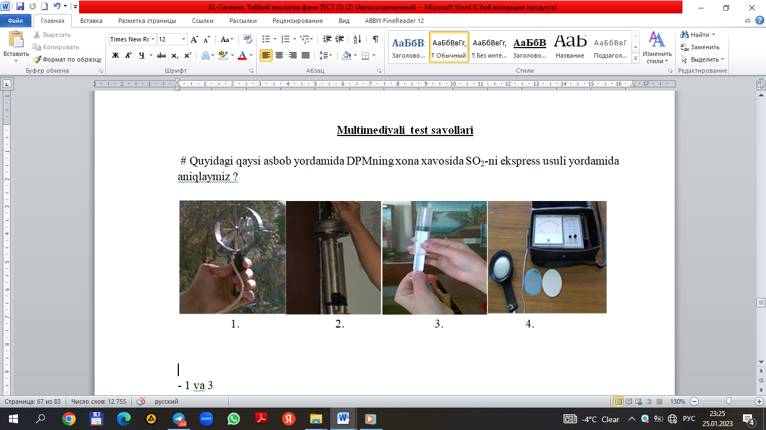

- 1 va 3

- 3 va 4

- 1

+ 3

- 4

# Quydagi formula yordamida qaysi ko’rsatkichni aniqlash mumkin?

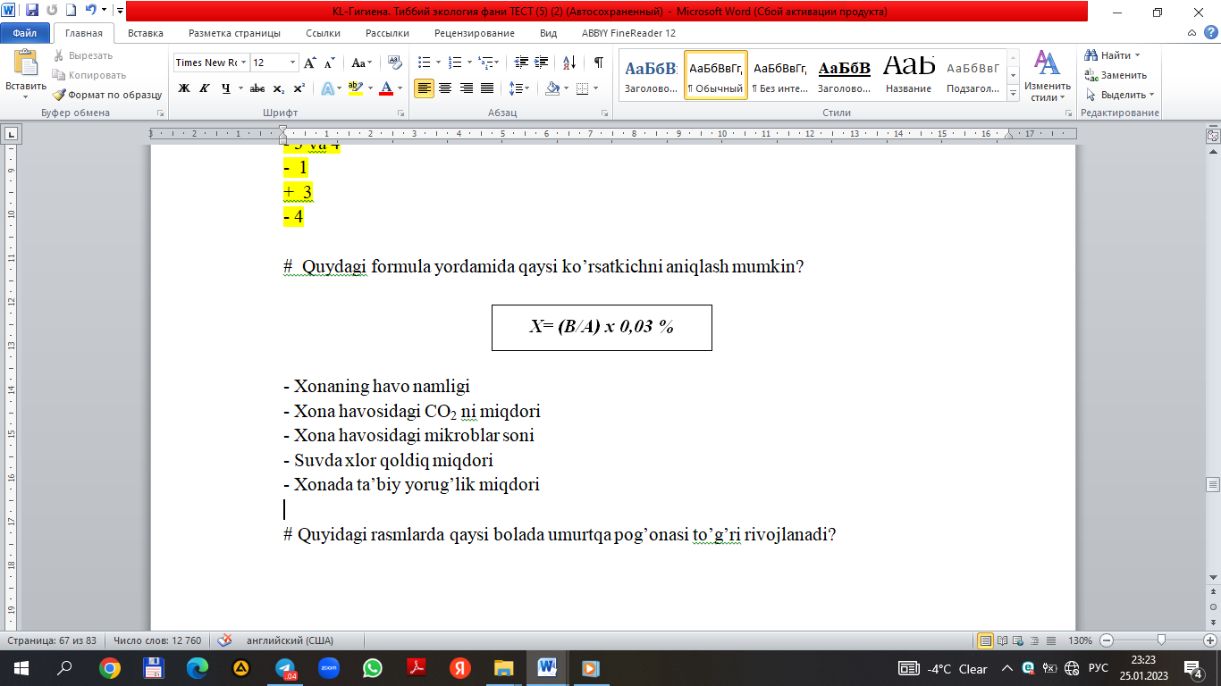

- Xonaning havo namligi

+ Xona havosidagi CO2 ni miqdori

- Xona havosidagi mikroblar soni

- Suvda xlor qoldiq miqdori

- Xonada ta’biy yorug’lik miqdori

# Quyidagi rasmlarda qaysi bolada umurtqa pog’onasi to’g’ri rivojlanadi?

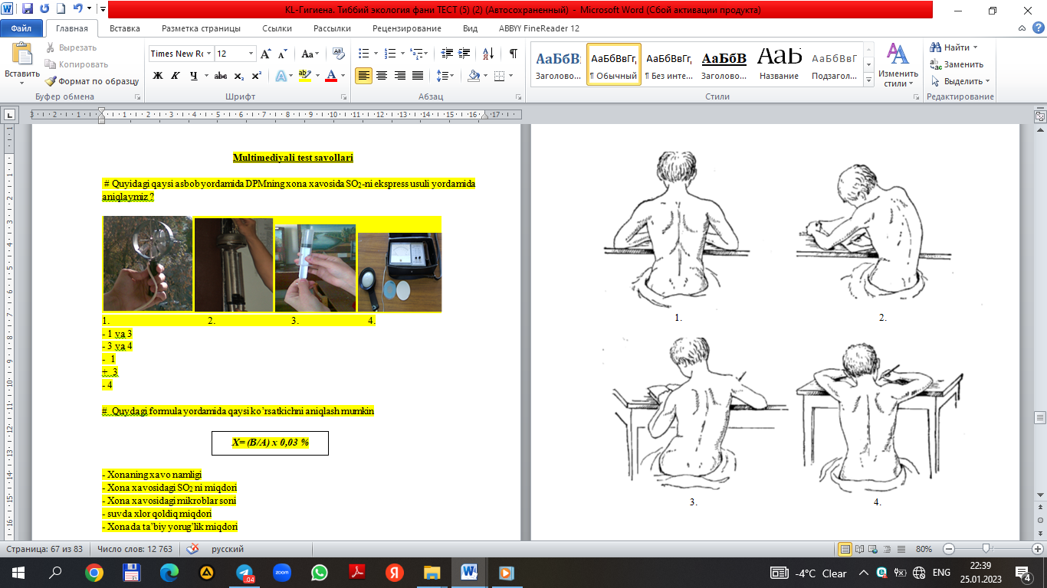

- 3

+ 1

- 1, 4  
- 2

- 2,4

# Quydagi formulada berilgan “A” ko’rsatgichi nimani anglatadi.

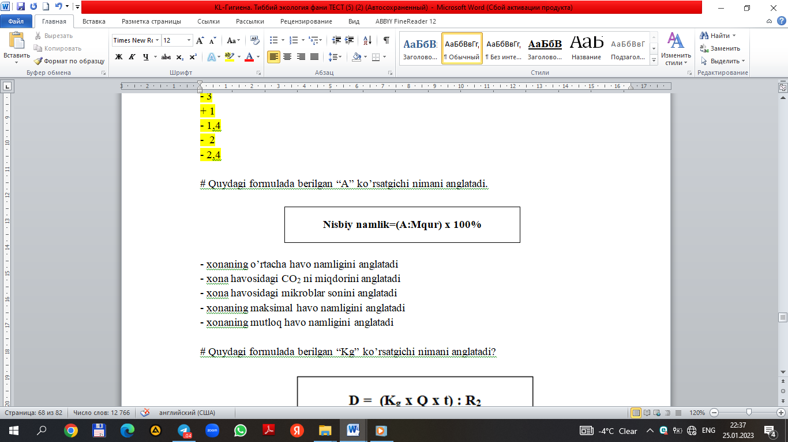

- xonaning o’rtacha havo namligini anglatadi

- xona havosidagi CO2 ni miqdorini anglatadi

- xona havosidagi mikroblar sonini anglatadi

- xonaning maksimal havo namligini anglatadi

+ xonaning mutloq havo namligini anglatadi

# Quydagi formulada berilgan “Kg” ko’rsatgichi nimani anglatadi?

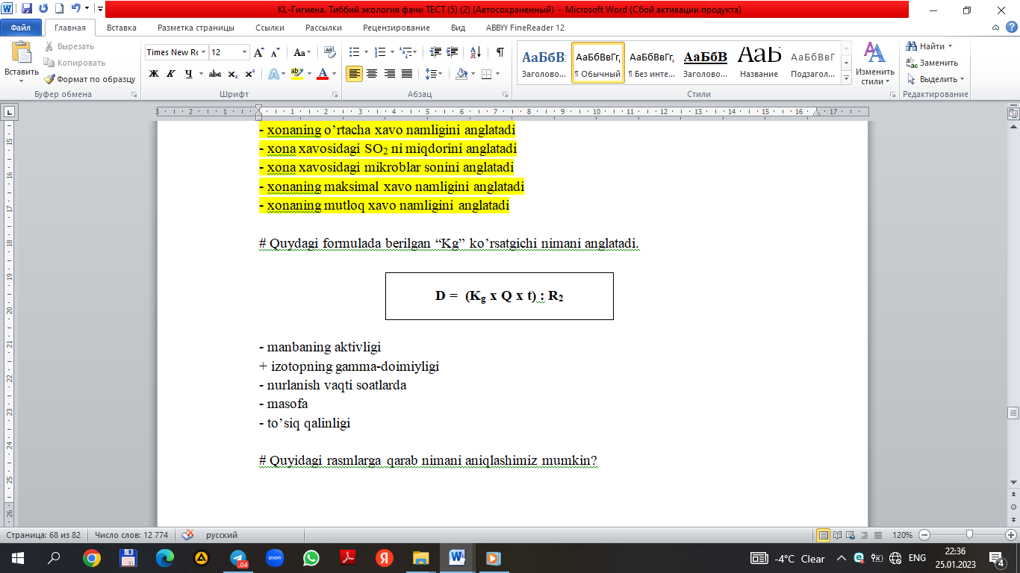

- manbaning aktivligi

+ izotopning gamma-doimiyligi

- nurlanish vaqti soatlarda

- masofa

- to’siq qalinligi

# Quyidagi rasmlarga qarab nimani aniqlashimiz mumkin?

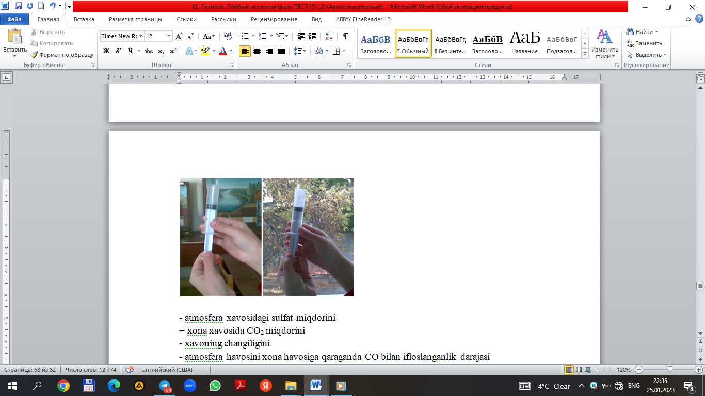

- atmosfera xavosidagi sulfat miqdorini

+ xona xavosida CO2 miqdorini

- xavoning changiligini

- atmosfera havosini xona havosiga qaraganda CO bilan ifloslanganlik darajasi

- havodagi mikroorganizlar miqdorini

# Quyidagi rasmlarga qarab nimani aniqlashimiz mumkin?

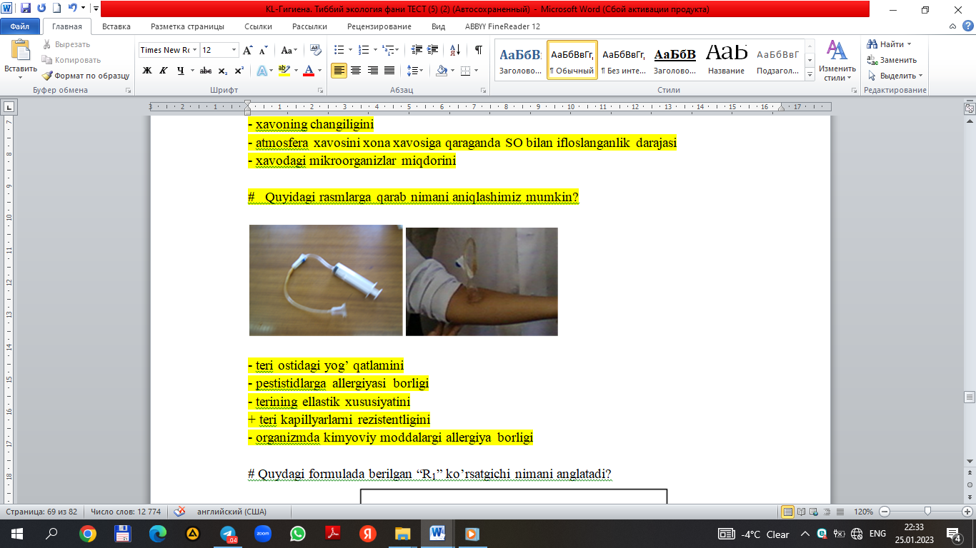

- teri ostidagi yog’ qatlamini

- pestitsidlarga allergiyasi borligi

- terining ellastik xususiyatini

+ teri kapillyarlarni rezistentligini

- organizmda kimyoviy moddalargi allergiya borligi

# Quydagi formulada berilgan “R1” ko’rsatgichi nimani anglatadi?

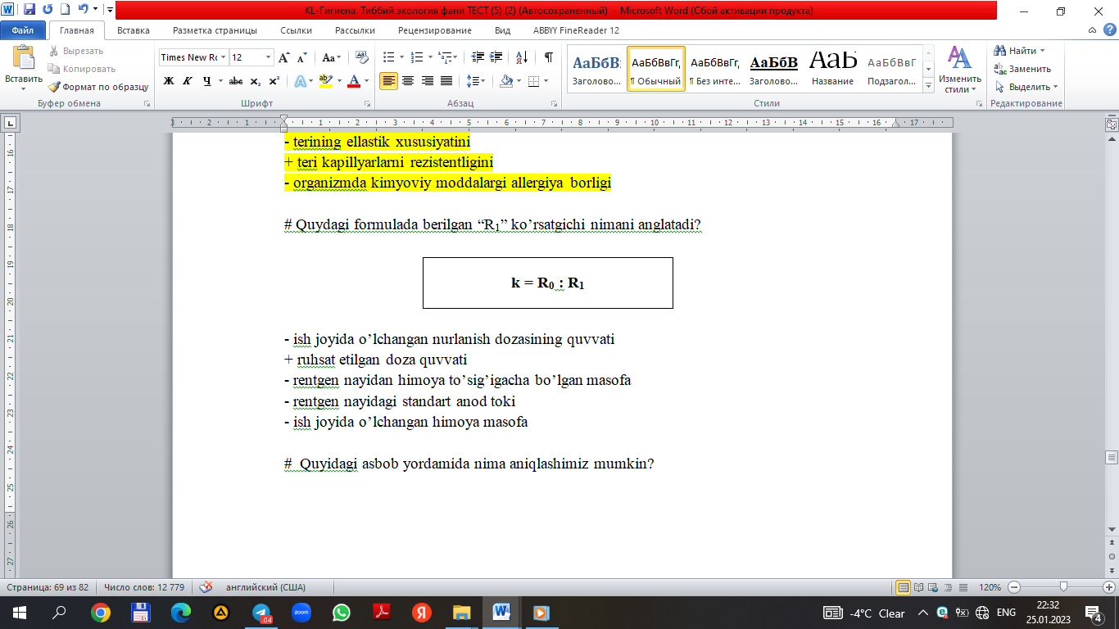

- ish joyida o’lchangan nurlanish dozasining quvvati

+ ruhsat etilgan doza quvvati

- rentgen nayidan himoya to’sig’igacha bo’lgan masofa

- rentgen nayidagi standart anod toki

- ish joyida o’lchangan himoya masofa

# Quyidagi asbob yordamida nima aniqlashimiz mumkin?

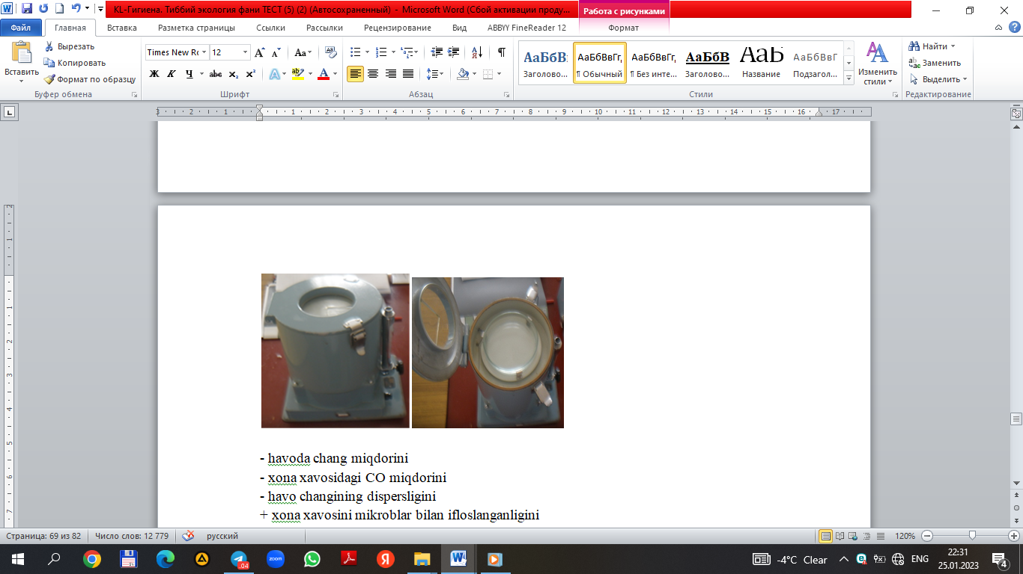

- havoda chang miqdorini

- xona xavosidagi CO miqdorini

- havo changining dispersligini

+ xona xavosini mikroblar bilan ifloslanganligini

- havoda chang miqdorini

# Quyidagi rasmda 4-raqam ostida nima aks ettirilgan?

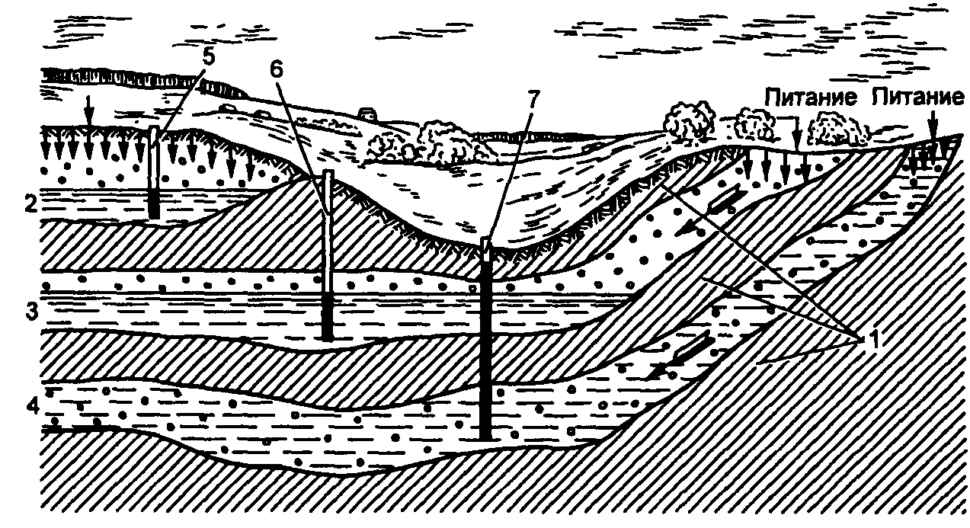

-tiniq quduq suvi

+artezian suvlari

-yer qatlami

- rangli metall qatlami

- sizot suvlari

# Quydagi formulada suvda qoldiq xlor miqdorini aniqlash uchun berilgan formulada “p” ko’rsatgichi nimani anglatadi?

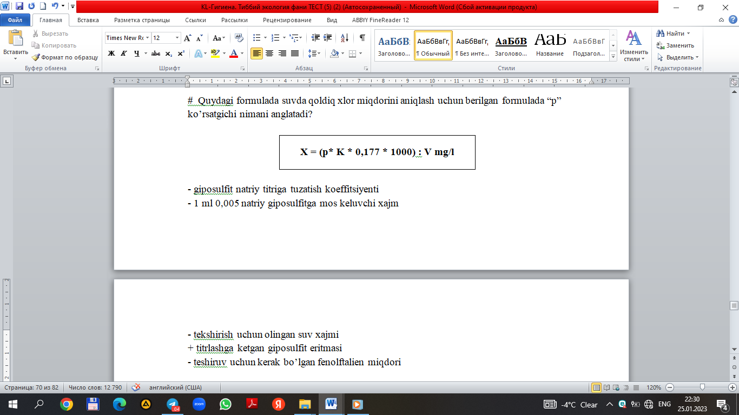

- giposulfit natriy titriga tuzatish koeffitsiyenti

- 1 ml 0,005 natriy giposulfitga mos keluvchi xajm

- tekshirish uchun olingan suv xajmi

+ titrlashga ketgan giposulfit eritmasi

- teshiruv uchun kerak bo’lgan fenolftalien miqdori

# Quydagi formulada xona havo namligini aniqlash uchun berilgan formulada “0,5” ko’rsatgichi nimani anglatadi?

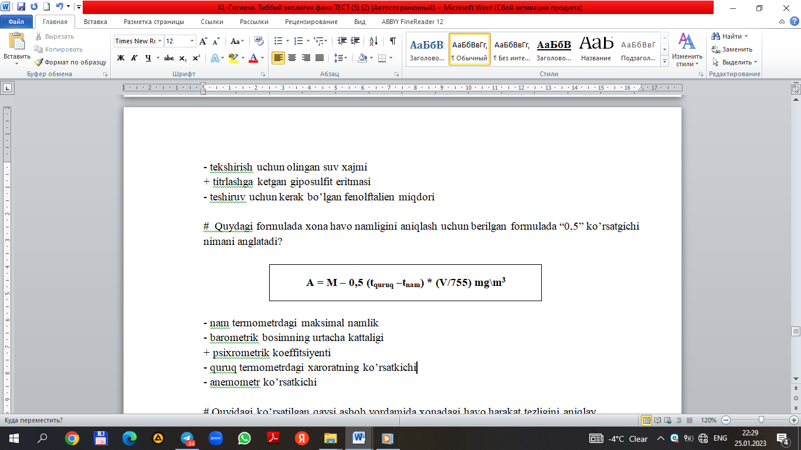

- nam termometrdagi maksimal namlik

- barometrik bosimning urtacha kattaligi

+ psixrometrik koeffitsiyenti

- quruq termometrdagi xaroratning ko’rsatkichi

- anemometr ko’rsatkichi

# Quyidagi ko’rsatilgan qaysi asbob yordamida xonadagi havo harakat tezligini aniqlay olmamiz?

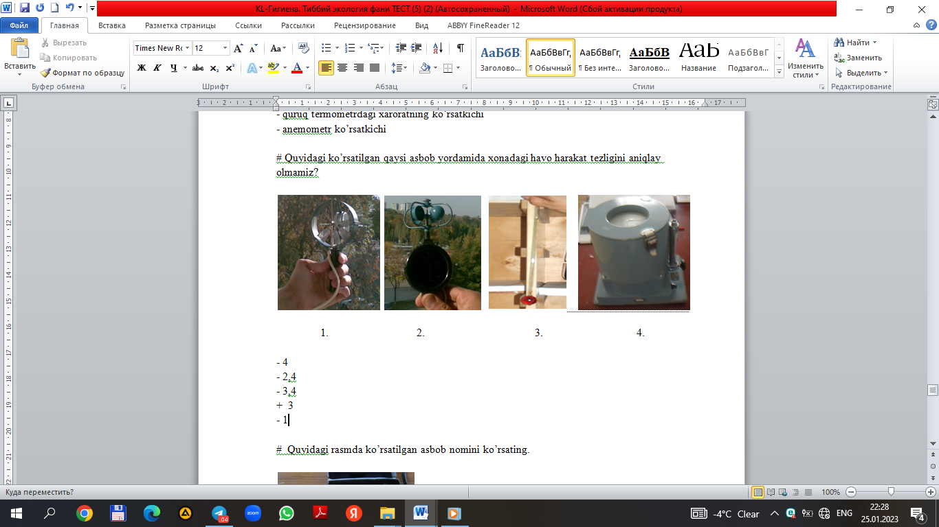

- 4

- 2,4

- 3,4

+ 3

- 1

# Quyidagi rasmda ko’rsatilgan asbob nomini ko’rsating.

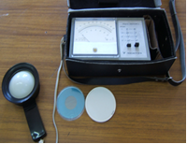

- UG-2

+ lyuksmetr

- gigrograf

- termograf

- aktinometr

# Quyidagi rasmda talabalar nimani aniqlashishmoqda?

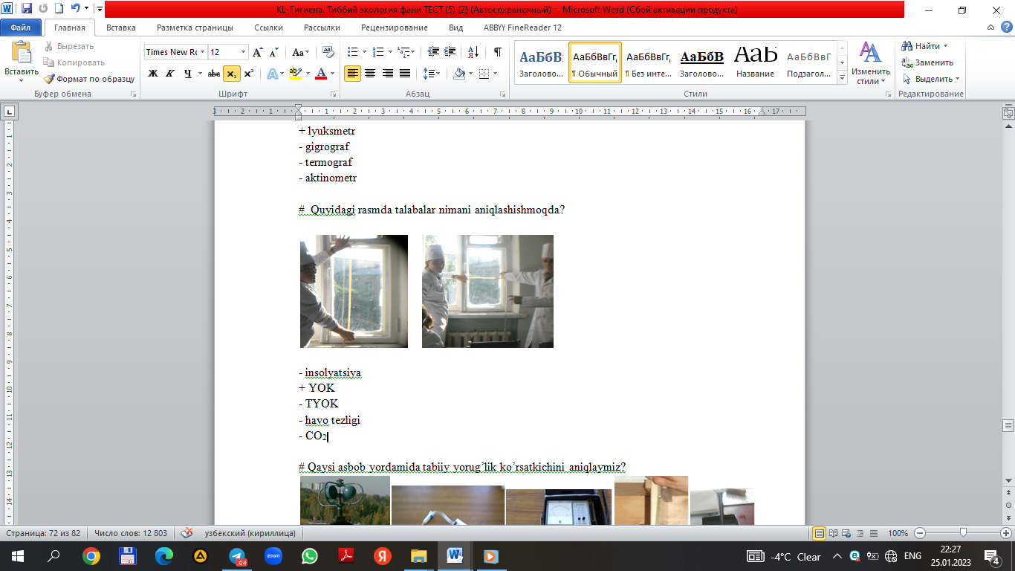

- insolyatsiya

+ YOK

- TYOK

- havo tezligi

- CO2

# Qaysi asbob yordamida tabiiy yorug’lik ko’rsatkichini aniqlaymiz?

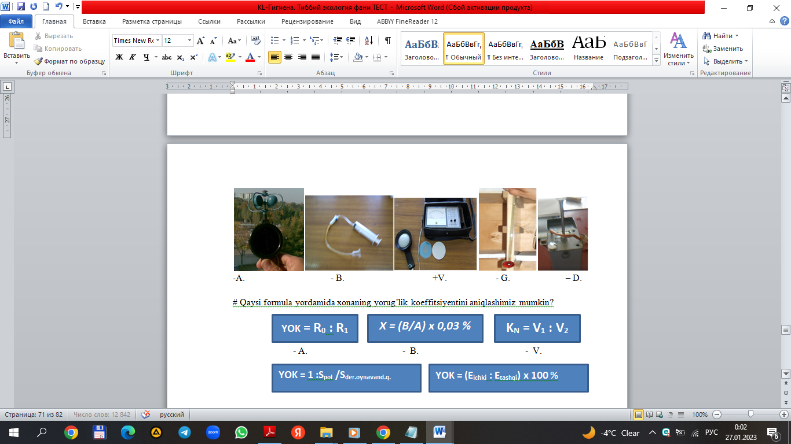

-A. - B. +V. - G. – D.

# Qaysi formula yordamida xonaning yorug’lik koeffitsiyentini aniqlashimiz mumkin?

**YOK = R0 : R1**

**KN = V1 : V2**

***X = (B/A) x 0,03 %***

- A. - B. - V.

**YOK = 1 :Spol /Sder.oynavand.q.**

**YOK = (Eichki : Etashqi) x 100 %**

+ G. - D.

# Qaysi asbob yordamida xona havosi tarkibida kimyoviy ko’rsatgichlarini aniqlash mumkin?

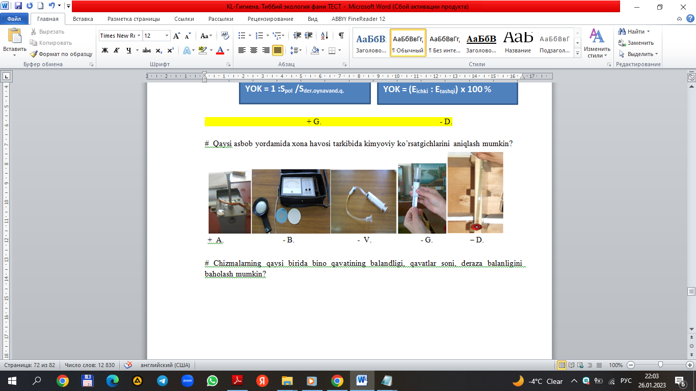

+A -B -V - G - D

# Chizmalarning qaysi birida bino qavatining balandligi, qavatlar soni, deraza balanligini baholash mumkin?

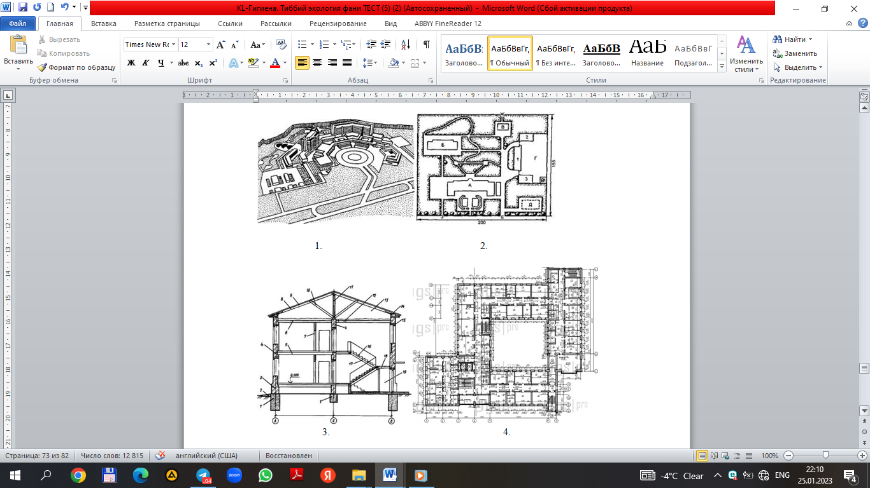

- 3 va 2

+ 3

- 1 va 3

- 4 va 2

- 1 va 2

# Quyidagi rasmda asbobning 2 raqamli qismi nomi nima?

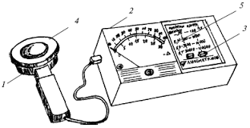

- allonj

+ galvanometr

- aspirator

- filtr

- ampermetr

# Qaysi formula yordamida xona havosini shamollatish karraligini aniqlashimiz mumkin?

**Kk = V1 : V2**

**k = R0 : R1**

***X= (B/A) x 0,03 %***

+ A. B. V.

**YOK = 1 :Spol /Sder.oynavand.q.**

**TYOK = (Eichki : Etashqi) x 100 %**

G. D.

# Quyidagi rasmda asbob nomi va II-rakamli kismini aniqlang.

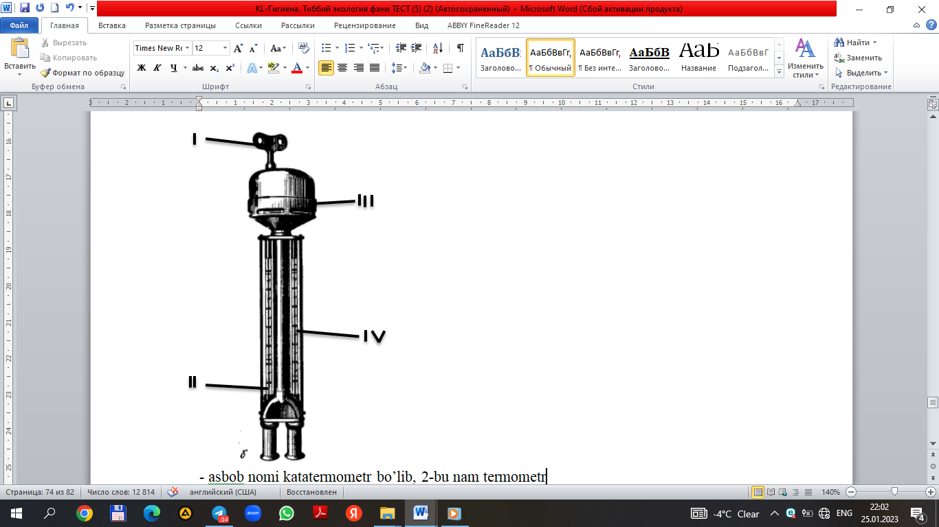

- asbob nomi katatermometr bo’lib, 2-bu nam termometr

+ asbob nomi psixrometr Assmana bo’lib, 2-bu quruq termometr joylashtirilgan silindr

- asbob nomi psixrometr Avgusto bo’lib, 2-bu galvanometr

- asbob nomi katatermometr bo’lib, 2-elektr sim

- asbob nomi psixrometr Avgusto bo’lib, 2-bu termometr

# Quyidagi rasmda DPM loyihasining qaysi elementi aks ettirilgan?

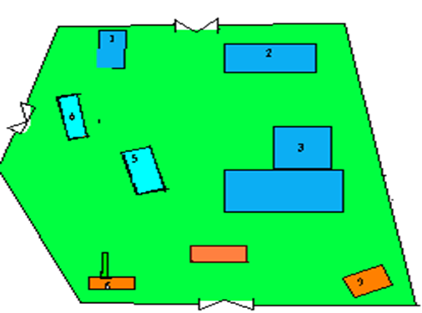

- vaziyatli reja

+ bosh reja

- tushuntirish rejasi

- DPM kirish qismlar

- gorizontal kesim

# Quyidagi rasmda DPM loyihasining qaysi elementi aks ettirilgan?

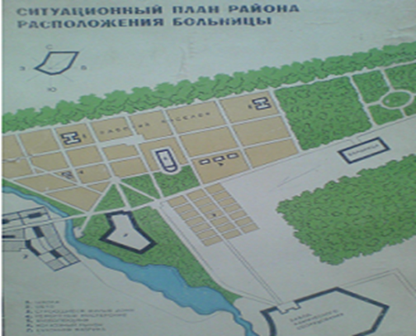

+ vaziyatli reja

- DPM kirish qismlar

- tushuntirish rejasi

- oshxona binosi joylashishi

- bosh reja

# Quyidagi rasmda nima aks ettirilgan?

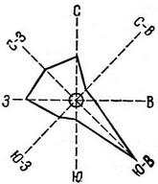

- yuqumli kasallikni aholi o’rtasida tarqalishi

+ shamol esish yo’nalishini aniqlanishi

- aholi o’rtasida invalidlik ko’rsatkichi

- demografiya ko’rsatkichi

- bino joylashilishi

# Quyidagi diagrammaning nomini ko’rsating.

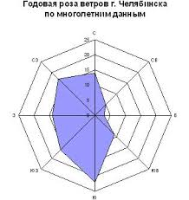

- demografiya diagrammasi

- tug’ilish diagrammasi

+ shamol guli

- kasallanish diagrammasi

- gripp tarqalish diagrammasi

# Quyidagi diagrammaga qarab shamol esishini aniqlang.

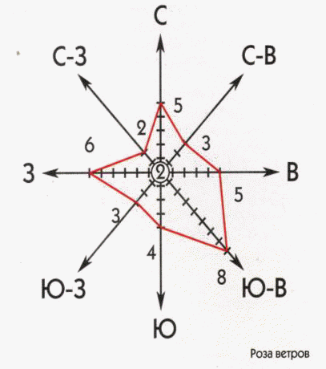

+ shamol ko’pincha janubiy-sharq tomon esadi

- shamol shimol tomon esadi

- shamol ko’pincha janubiy-sharq, janubiy-g’arb va shimoiy-g’arb omon esadi

- shamol ko’proq shimoliy-sharq tomon ifloslovchi moddalarni tarqatadi

- shamol ko’proq shimoliy-g’arb tomon ifloslovchi moddalarni tarqatadi

# Rasmda keltirilgan vaziyatli reja asosida nimalarni baholashimiz mumkin?

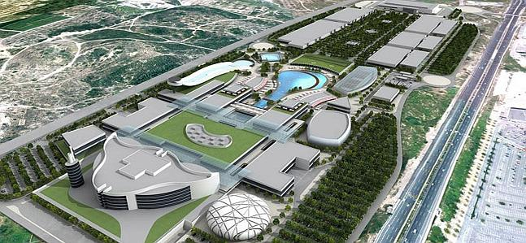

+ DPM yonidagi suv manbaini mavjudligini, aholi punktlargacha bo’lgan masofalarni

- DPM bino qavatlarini, aholi punktlargacha bo’lgan masofalarni

- DPM xududini ko’kalamzorlashtirilganini, DPM-ni ichimli suvi bilan ta’milanganligini

- aholi punktlargacha bo’lgan masofani, DPM xududida binolar orasidagi masofalarni

- DPM bino qavatlarini, DPM xududiga kirish yo’laklarini

# Dala sharoitida harbiy xizmatchilarni gigiyenik ta’minotini tashkil etish uchun qanaqa punkt ta’svirlangan?

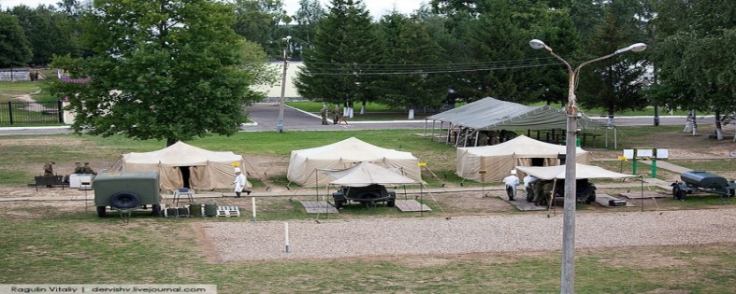

- RLS

-UYUCH

+BOP

-STP

- MAFS

# Dala sharoitida harbiy xizmatchilarni batalon ovqatlanish punktini tashkil etish uchun zarur bo’lgan qanaqa tabelli vositasi ta’svirlangan?



+ KP-125

- BSP

- STP

- MAFS

- VFS-2,5

# Dala sharoitida harbiy xizmatchilarni gigiyenik ta’minotini tashkil etish uchun qanaqa tabelli vosita ta’svirlangan?

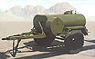

- Deratizatsiya vositasi

+ Suv sisternasi

- OPS

- TUF-200

- VFS

# Dala sharoitida harbiy xizmatchilarni gigiyenik ta’minotini tashkil etish uchun qanaqa tozalash vositasi ta’svirlangan?

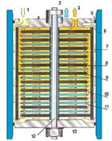

+ TUF – 200

- KP-200

- MAFS

- VFS

- POU

# Dala sharoitida harbiy xizmatchilarni gigiyenik ta’minotida to’g’ridan-to’g’ri ma’nbani o’zida qanaqa tozalash va tashkil etish vositasi ta’svirlangan?

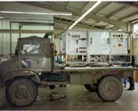

+ MAFS

- VFS

- KP-125

- KP-150

- BOP

# Dala sharoitida harbiy xizmatchilarni gigiyenik ta’minotini tashkil etishda qanaqa filtrlash stantsiyasi ta’svirlangan?

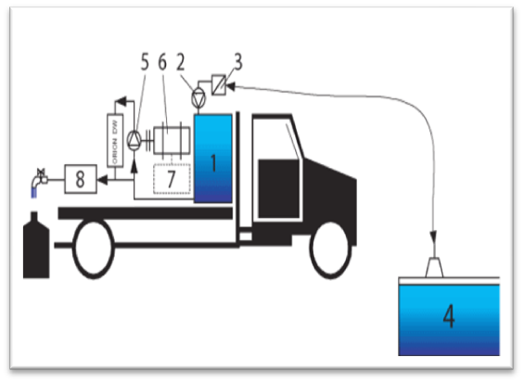

+ VFS

- MAFS

- TUF-200

- KP-200

- POU

# Dala sharoitida harbiy xizmatchilarni shaxsiy zahira suvlarini zararsizlantirish uchun qanaqa 2 ta tabletkadan foydalanamiz?

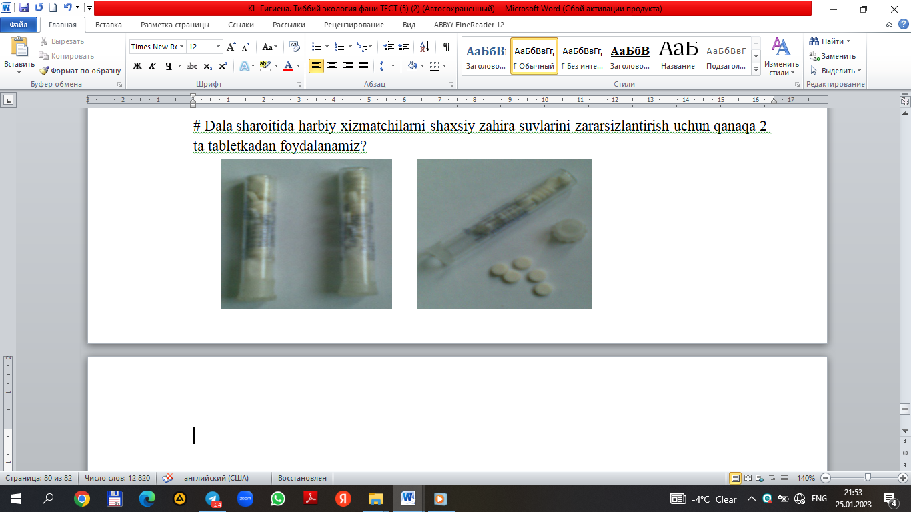

+ Pantotsid tabletkalari

- Xlor tabletkalari

- Deratizatsiya tabletkalari

- Dezinsektsiya tabletkalari

- Akvasept tabletkalari

# Brigada zvenosida yadroviy portlash mahsulotlari bilan suv va ovqat mahsulotlarini zararlanganligini ekspertiza qilish, qanaqa tabelli vosita yordamida amalga oshiriladi?

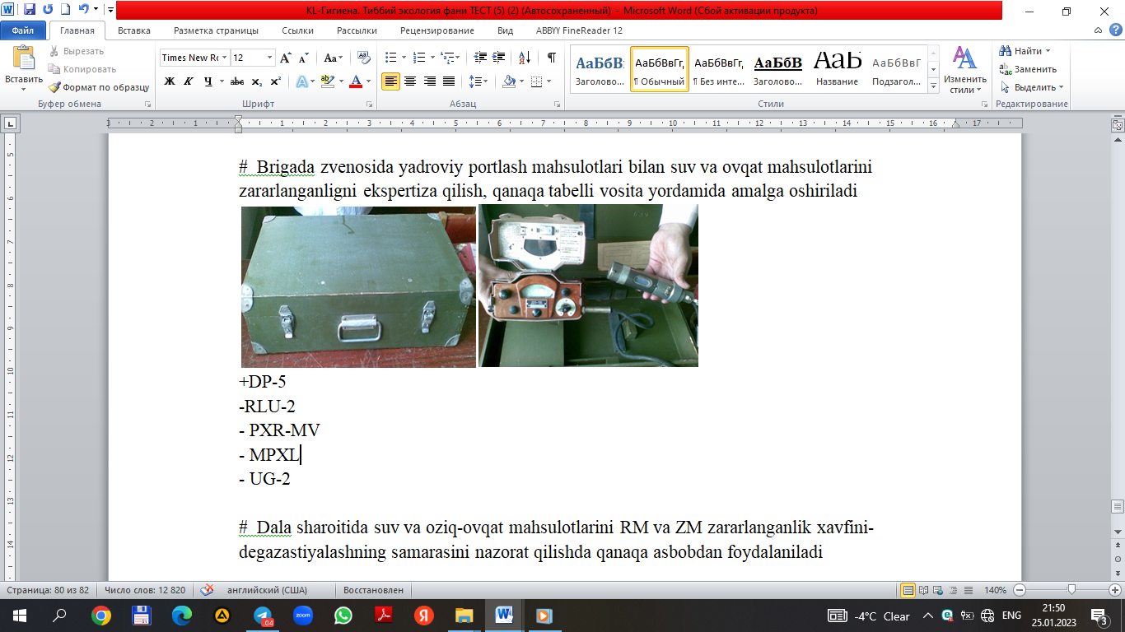

+DP-5

-RLU-2

- PXR-MV

- MPXL

- UG-2

# Dala sharoitida suv va oziq-ovqat mahsulotlarini RM va ZM zararlanganlik xavfini-degazastiyalashning samarasini nazorat qilishda qanaqa asbobdan foydalaniladi

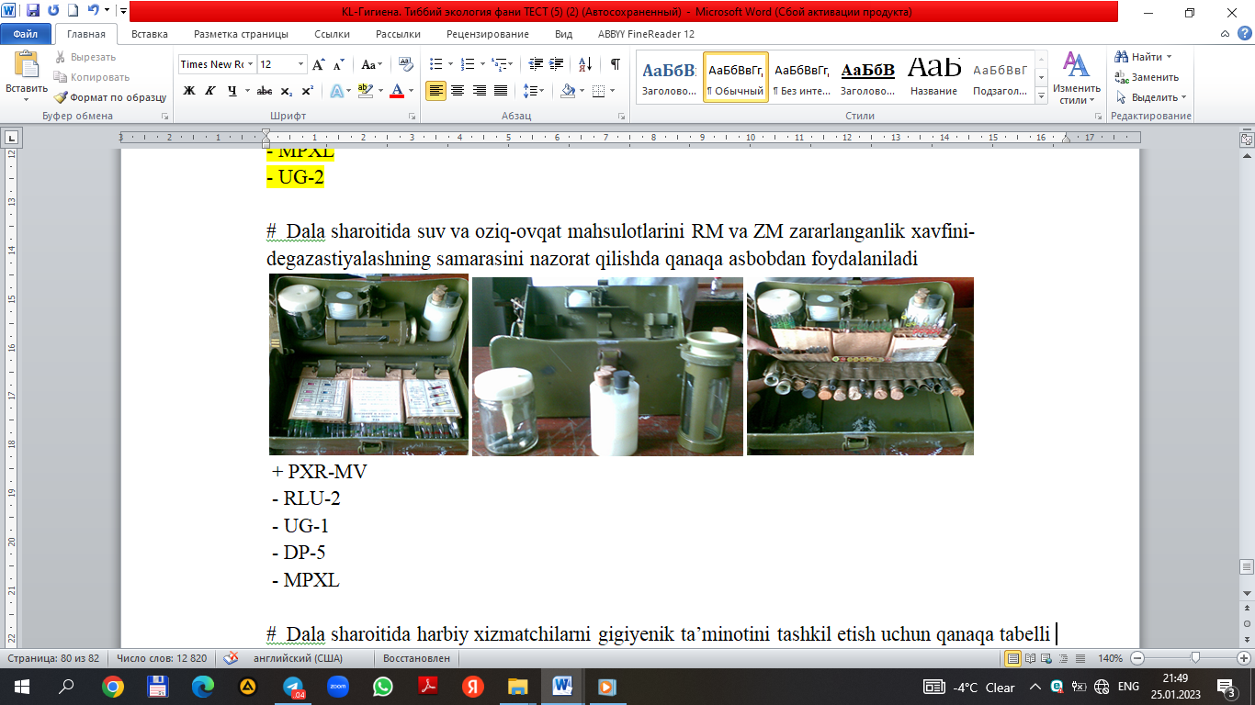

+ PXR-MV

- RLU-2

- UG-1

- DP-5

- MPXL

# Dala sharoitida harbiy xizmatchilarni gigiyenik ta’minotini tashkil etish uchun qanaqa tabelli vosita ta’svirlangan

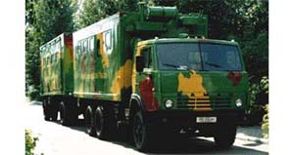

+ KP-150

- VFS

- MAFS

- TUF-200

- KP-200

# Dala sharoitida harbiy xizmatchilarni gigiyenik ta’minotini tashkil etish uchun qanaqa tabelli vosita ta’svirlangan

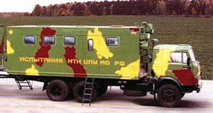

+ PAK-200

- UYUCH

- BOP

- STP

- MAFS

# Dala sharoitida harbiy xizmatchilarni gigiyenik ta’minotini tashkil etish uchun qanaqa tabelli vosita ta’svirlangan

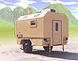

+ Dala oshxonasi

- VFS

- BOP

- KP-150

- MAFS

# Dala sharoitida harbiy xizmatchilarni gigiyenik ta’minotini tashkil etish uchun qanaqa vosita ta’svirlangan

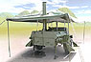

+KP-125

- PAK-200

-TUF-200

-Suv sisternasi

-BOP